Санкт-Петербургский Государственный Университет

Биологический факультет
Кафедра Физиологии и Биохимии Растений

Ильин Александр Александрович
Метаболомы литоральных водорослей-макрофитов Белого моря

Выпускная квалификационная работа магистра

Работа выполнена на кафедре
Физиологии и Биохимии Растений
Научный руководитель:
профессор, д.б.н. Мария Фёдоровна Шишова

Санкт-Петербург
2018

Оглавление
- Список сокращений 4
- Введение 5
- Обзор литературы 6
  - Зелёные водоросли 7
  - Красные водоросли 9
  - Бурые водоросли 11
  - Пластиды различных линий водорослей 12
- Абиотические стрессы 14
  - Осмотический стресс 15
  - Излучение 15
  - Температура 16
  - Загрязнение металлами 16
  - Механические повреждения 17
  - Окислительный стресс 17
- Адаптации 18
  - Накопление осмопротекторов 18
  - Синтез сульфатированных полисахаридов 20
  - Активация антиоксидантных ферментов 20
  - Накопление глутатиона 20
  - Микоспорин-подобные аминокислоты 20
  - Синтез LEA белков 21
  - Синтез шаперонов 21
  - Изменение соотношения жирных кислот 22
  - Накопление ксантофиллов 22
  - Флоротаннины 22
  - Периодические изменения 22
- Методы 23
  - Метаболомика 23
  - GC-MS 25
  - Метаболические сети 26
  - Снижение размерности 26
    - Principal Component Analysis 26
    - Linear Discriminant Analysis 26
    - Isomap 26
  - Кластеризация 27
    - k-means 27
    - DBSCAN 27
    - Agglomerative Hierarchical Clustering 27
  - Классификация 28
- Материалы и методы 28
  - Сбор проб 28
  - Пробоподготовка 29
  - Дериватизация 29
  - GC-MS 29
  - Анализ хроматограмм 30
- Результаты 30
  - Содержание веществ в пробах 31
  - Снижение размерности 32
  - Кластеризация образцов 34
  - Классификация проб 41
- Обсуждение 43
- Выводы 48
- Список литературы 49

1. Список сокращений
УФ — ультрафиолет
GC-MS — газовая хроматография, сопряжённая с масс-спектрометрией
PCA — Principal Component Analysis, Метод Главных Компонент
LDA — Linear Discriminant Analysis, Линейный Дискриминационный Анализ
LEA — Late Embryo Abundant, белки позднего эмбриогенеза

2. Введение
Большая часть Земли покрыта морями. Условия этой среды весьма разнообразны и обеспечивают спектр экосистем с различным сочетанием солёности, интенсивности УФ излучения, температуры, давления. Одним из важнейших компонентов морских являются водоросли. Их роль состоит в продукции биомассы, кислорода, участии в пищевых сетях и образовании убежищ для других видов. По данным на начало 2010-ых годов, известно около 32000 видов водорослей (Guiry, 2012). Их число продолжает увеличиваться с каждым новым открытым видом.
Один из признаков, по которым можно разделить водоросли - прикреплённость. Часть водорослей способна к перемещению в пространстве, в то время как другая постоянно прикреплена к субстрату. Вторая группа интересна сравнительно большим количеством сформированных биохимических механизмов адаптации к изменению внешних условий, что вызвано отсутствием возможности избежать действия неблагоприятных факторов и изменить условия произрастания на более оптимальные.
Пожалуй, наибольшее число стрессовых факторов выявляется на литорали. Это связано с тем, что она находится на границе моря и периодически осушается. Из-за этого амплитуда действия многих стрессоров возрастает.
При этом водоросли вообще, и в частности водоросли-макрофиты, обитающие на литорали, являются очень разнородной группой, включающей в себя предположительно несколько эволюционных ветвей (Keeling, 2010). Благодаря различной эволюции организмы разных таксонов могут иметь различные механизмы адаптации к этим экстремальным условиям.
Исследование механизмов адаптации к абиотическим факторам весьма интересно по многим причинам. Во-первых, накапливаются знания об существующих способах переносить изменения окружающей среды. Во-вторых, сравнение близких эволюционных групп позволяет реконструировать ход эволюции. В-третьих, изучение возможных механизмов адаптационных изменений при действии экстремальных условий позволяет расширить практическое использования полученных данных при регуляции устойчивости, в том числе культурных растений. Значение исследования водорослей-макрофитов важно с прикладной точки зрения, так как многие из них используются как продукты питания благодаря их съедобности и наличию ценных питательных веществ (например, полиненасыщенных жирных кислот), содержат различные потенциально применимые в фармацевтике или исследованиях вещества (к примеру, фукоксантин и каиновая кислота). Всё это ведёт к росту числа исследований, посвящённых метаболическим адаптациям к абиотическим условиям среды водорослей(Jørgensen& Olesen, 2018).

Цель данной работы состоит в исследовании сходств и различий в метаболомах следующих водорослей-макрофитов, обитающих на литорали:
- Chlorophyta
  - Ulva intestinalis
  - Cladophora fracta
  - Cladophora rupestris
- Rhodophyta
  - Palmaria palmata
  - Odonthalia dentata
- Ochrophyta
  - Fucus serratus
  - Fucus disthicus
  - Ascophyllum nodosum
  - Pelvetia canalliculata
Для достижения поставленной цели будут решены следующие задачи:
- Сравнение метаболитных профилей водорослей
- Кластеризация метаболитных профилей

3. Обзор литературы
Общее представление о филогении водорослей
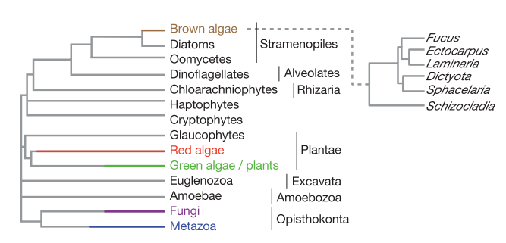
Рис 1.1 Упрощённая схема филогенетического дерева, цветами отмечены группы, представителям которых свойственна многоклеточность (Cock et al., 2010)

3.1 Зелёные водоросли
Наиболее хорошо изученная эволюционная линия из трёх, о чём можно косвенно судить по числу публикаций (23000) и количеству полностью отсеквенированных видов (41), на 2018 год. В связи с этим именно они считаются “стандартными” по сравнению с бурыми и красными - необычным считается что-либо несовпадающее с зелёной ветвью.
Включают в себя кладу харовых водорослей - предполагаемых предков высших растений, и имеющих достаточно большое число сходных свойств (Leliaert et al., 2012).
Представители этого таксона весьма разнообразны по морфологии - встречаются одноклеточные, колониальные и многоклеточные, в том числе сифональные, формы. Бывают подвижные и неподвижные виды (Škaloud et al., 2013). Большинство видов обитает преимущественно в пресных водоёмах, около 10% в солёных. Пресные виды встречаются по всему миру и организмы одного вида часто могут встречаться как в северных, так и в южных широтах. Однако морские виды более специфичны - видовой состав Северного и Южного полушарий отличается сильнее. Клеточные стенки в основном образованы целлюлозой. Имеют большое практическое значение - проводятся эксперименты по использованию некоторых видов как эффективных продуцентов сахара, как модельных растений для использования в замкнутых системах при освоении космоса, а также для совершенствования технологии производства биотоплива, особенно наиболее подходящих по производимым метаболитам быстро размножающиеся видов (Arriola et al., 2018, Bogen et al., 2013).
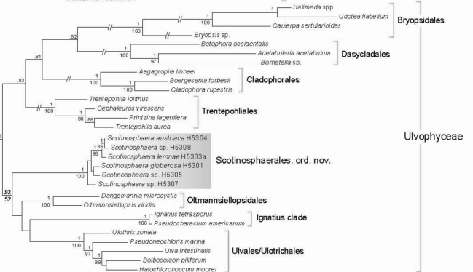
Рис. 1.2 Филогения класса Ulvophyceae, фрагмент из Škaloud et al., 2013

Cladophora fracta и Cladophora rupestris
Систематика для видов была взята с сайта algaebase Guiry et al., 2014
Empire Eukaryota
Kingdom Plantae
Subkingdom Viridiplantae
Infrakingdom Chlorophyta infrakingdom
Phylum Chlorophyta
Subphylum Chlorophytina
Class Ulvophyceae
Order Cladophorales
Family Cladophoraceae
Genus Cladophora

Ulva intestinalis
Раннее называлась Enteromorpha intestinalis
Empire Eukaryota
Kingdom Plantae
Subkingdom Viridiplantae
Infrakingdom Chlorophyta infrakingdom
Phylum Chlorophyta
Subphylum Chlorophytina
Class Ulvophyceae
Order Ulvales
Family Ulvaceae
Genus Ulva

3.2 Красные водоросли
Средняя по изученности такса - 5300 статей и 12 отсеквенированных геномов.
Весьма разнообразная группа, включающая в себя как одноклеточные организмы, так и многоклеточные. Присутствуют паразитические и свободноживущие виды. По палеонтологическим данным красные водоросли являются одними из первых многоклеточных организмов.
Распространены на всех широтах, но многочисленнее всего в умеренных и тропических регионах. Обитают в пресных и морских водоёмах. Способны заселять глубины до 200 метров, благодаря наличию фикобилинов, придающий красным водорослям соответствующую окраску. Также показана возможность хроматической адаптации - синтеза более подходящих в данных условиях пигментов, то есть имеющих пики поглощения в наиболее представленных длинах света. Окраска водоросли при этом тоже меняется (Sagert & Schubert, 1995).
Особенностью клеточного строения красных водорослей является образование неполной перегородки между клетками при делении - остаётся пора, через которую может происходить транспорт и сигналинг. Затем она может быть закрыта с помощью специальных белков.
Клеточная стенка большинства видов состоит из целлюлозы, при этом присутствует большое количество аморфных полисахаридов.
Известно, что представители красных водорослей способны синтезировать галогенированные углеводороды для защиты от обрастателей.
Имеют большую практическую значимость, так как являются сырьём в пищевой и фармакологической промышленности Изучение данной группы водорослей имеет и экологияеское значение, так как они участвуют в различных масштабных явлениях, как, например, красные приливы.

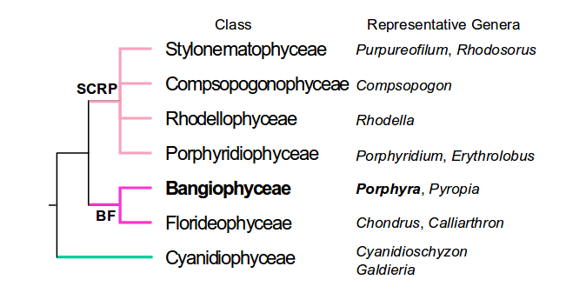
Рис. 1.3 Филогения красных водорослей, из дополнительных материалов Brawley et al., 2017

Известно, что гаметы красных водорослей не имеют жгутиков (Morrow, 2004). По сборке генома Porphyra umbilicalis можно судить, что это связано с отсутствием значительного числа относительно типичных белков цитоскелета. С этим же авторы связывают и сравнительно небольшой размер клеток порфиры, а также небольшой по числу тканей и размеру таллом в сравнении с другими многоклеточными - зелёными и бурыми водорослями, грибами (Brawley et al., 2017).
В геномах всех изученных красных водорослей отсутствуют гены одного из семейств Ca-зависимых киназ - calcineurin B-like protein-interacting protein kinases (CIPK). Вдобавок к этому таксоны Bangiophyta и Florideophyta лишены ещё одной группы - Ca/calmodulin-dependent protein kinases (CAMKs), то есть в геноме красных водорослей отсутствует значительная часть белков типичных для кальциевого сигналинга в других филах. Хотя найдены гены, содержащие похожие домены и зачастую несколько EF-hand доменов.

Palmaria palmata
Empire Eukaryota
Kingdom Plantae
Subkingdom Biliphyta
Phylum Rhodophyta
Subphylum Eurhodophytina
Class Florideophyceae
Subclass Nemaliophycidae
Order Palmariales
Family Palmariaceae
Genus Palmaria

Odonthalia dentata
Empire Eukaryota
Kingdom Plantae
Subkingdom Biliphyta
Phylum Rhodophyta
Subphylum Eurhodophytina
Class Florideophyceae
Subclass Rhodymeniophycidae
Order Ceramiales
Family Rhodomelaceae
Tribe Rhodomeleae
Genus Odonthalia

3.3 Бурые водоросли
Наименее изученная линия - 4700 публикации и всего 3 собранных генома.
Большинство представителей Phaeophyceae обитает в морской среде Северного полушария в приливно-отливной зоне. Как считается, произошли 150-200 миллионов лет назад от Phaeothamniophyceae. Обладают нитчатым, псевдопаренхиматозным и паренхиматозным строением
Во многом отличаются от зелёного и красного таксонов водорослей и от высших растений, например, содержат особый набор миРНК (Cock et al., 2010).
Многие представители синтезируют галогенсодержащие углеводороды и накапливают большое количество галогенидов (Groisillier et al., 2014, Tarver et al., 2015, Ye et al., 2015).
Fucus serratus и Fucus distichus
Empire Eukaryota
Kingdom Chromista
Phylum Ochrophyta
Class Phaeophyceae
Subclass Fucophycidae
Order Fucales
Family Fucaceae
Genus Fucus

Ascophyllum nodosum
Empire Eukaryota
Kingdom Chromista
Phylum Ochrophyta
Class Phaeophyceae
Subclass Fucophycidae
Order Fucales
Family Fucaceae
Genus Ascophyllum

Pelvetia canaliculata
Empire Eukaryota
Kingdom Chromista
Phylum Ochrophyta
Class Phaeophyceae
Subclass Fucophycidae
Order Fucales
Family Fucaceae
Genus Pelvetia

3.4 Пластиды различных линий водорослей
Широко известно о разнообразии строения пластид разных групп водорослей. Среди различий наблюдаются число мембран, окружающих пластиды, их состав, наличие в пластиде нуклеоморфа, состав генов пластиды и многие другие (Keeling, 2010). Данные различия связывают с несколькими проходившими актами приобретения хлоропластов, которые дали начало различным линиям водорослей.
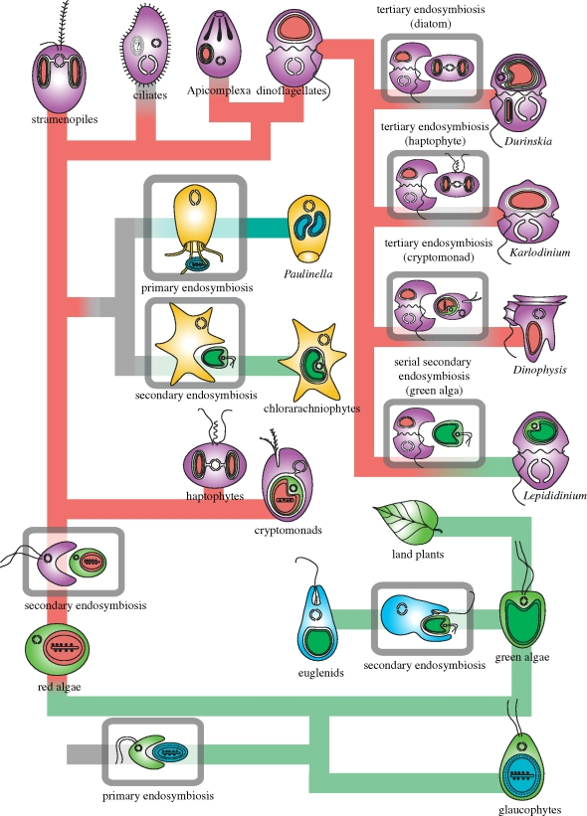
Рис. 1.4 Приобретение хлоропластов и их структура разных группах водорослей (Keeling, 2010)

Зелёные водоросли
Хлоропласты появились в результате первичного симбиоза. Содержат хлорофиллы а и b. Тилакоиды в пластидах расположены в стопках по 3-5 штук.
Запасное вещество – крахмал из амилозы и амилопектина, соответствующий крахмалу высших растений. Представлены те же фотосинтетические пути, что и у высших растений (Lee et al., 2008).
Красные водоросли
У красных водорослей хлоропласты образовались в результате первичного эндосимбиоза. Им свойственно наличие хлорофилла а и фикобилипротеинов, расположение тилакоидов в пластиде по одному.
Основным продуктом фотосинтеза является флоридозид. Запасное вещество - особый крахмал, в большинстве случаев состоящий только из амилопектина (Brawley et al., 2017, Rahelivao et al., 2015).
Бурые водоросли
Хлоропласты были образованы в результате вторичного эндосимбиоза от красных водорослей и окружены хлоропластным эндоплазматическим ретикулумом. Содержат хлорофиллы a и c, тилакоиды собраны в стопки по 3.
Основным продуктом фотосинтеза является маннитол, а запасным продуктом ламинарин (Passaquet et al., 1991).

4 Абиотические стрессы
Прежде чем перейти к действующим на литоральные водоросли стрессовым факторам, рассмотрим различные схемы их взаимодействия. Их различают по изменению эффекта при совместном действии:
- аддитивное - добавление нового стрессора усиливает воздействие и нагрузку на объект
- синергетическое - внешний отрицательный эффект проявляется лишь при совместном действии нескольких факторов
- антагонистическое - дополнительный стрессор наоборот снижает общее воздействие
При этом дополнительным фактором является вид организма, подвергающегося стрессу. Для того чтобы изучать влияние стрессов в природе нужно рассматривать комплексные модели, включающие влияние каждого из стрессоров и их взаимодействия. А для этого нужно также разобраться в действии одиночных стрессов (Wahl et al., 2011).
Стоит указать, что каждый фактор, выходящий за пределы оптимума, становится стрессором.
Литораль является крайне интересной средой обитания в плане изучения абиотических стрессов, так как находится на периодически осушаемой и затопляемой границе моря и суши. Это приводит к частому изменению силы влияния большого числа параметров, в которые очевидно входят влажность, доступность кислорода, а также температура, солёность, освещённость, в частности УФ излучение и обогащённость окружения минеральными веществами. Благодаря всему этому можно считать прибрежную зону одной из самых экстремальных зон для неподвижных организмов. Теперь рассмотрим действующие на водоросли литорали стрессоры.

4.1 Осмотический стресс
Осмотический стресс связан с недостатком воды для организма. У растительных организмов проявлениям осмотического стресса сопутствуют засоление, высыхание и замораживание, что вероятно проистекает из их общего действия - все они приводят к обезвоживанию. Реакция в ответ на это не специфична и возможно запускается сходными сигнальными путями (Beck et al., 2007).
Факторы, вызывающие осмотический стресс:
Засоление - связано с затруднением поступления воды в организм из-за увеличения концентрации ионов в окружаюшей среде и снижения величины градиента. На различных модельных объектах показано, что засоление приводит к увеличению соотношения ионов Na⁺ и K⁺, генерации активных форм кислорода (Wahl et al., 2011, Aquino et al., 2011, Abraham& Dhar, 2010, Kalvas& Kautsky, 1998, Dittami et al., 2011).
Высыхание - связано с отсутствием в окружающей среде необходимого количества воды. Такой стрессор регистрируется на литорали при отливе. Значительно снижает выживаемость молодых водорослей-макрофитов, удалённых от скоплений литоральных водорослей, которые препятствуют засыханию, задерживая влагу (Wahl et al., 2011).
Замораживание - уменьшает количество доступной воды из-за изменения ее агрегатного состояния и образование льда. Данное явление наблюдается при экстремальном понижении температуры. Помимо снижения доступности воды вокруг может происходить кристаллообразование льда внутри клеток водоросли, что опасно в связи с последующим механическими повреждениями органелл (Beck et al., 2007, Shi et al., 2015).

4.2 Излучение
Свет важен для фототрофов, так как является источником энергии. Снижение его интенсивности ниже компенсационной точки приводит к недостатку питания. Такое развитие событий обычно связано с более глубоким расположением водоросли (порядка 10 метров), мутностью воды и локальным расположением в тени. А превышение насыщающего фотосинтез порога приводит к ингибированию и повреждению фотосистем. Вслед за этим часто генерируются активные формы кислорода (Holzinger et al., 2004, Kautsky et al., 1986).
Отдельно можно выделить УФ-излучение - часть спектра, обладающая большей энергией по сравнению с видимым светом. ДНК способна поглощать волны с этой длиной, что приводит к её повреждению. Повышение концентрации активных форм кислорода приводит к повреждению фотосинтетического аппарата, что также снижает фотосинтетическую активность (Wahl et al., 2011, Creis et al., 2015).

4.3 Температура
Нагревание в основном вызвано длинноволновым излучением Солнца, и его сила зависит от времени экспозиции, интенсивности воздействия и места нахождения организма - под прямым воздействием лучей, в тени или под водой. Сила эффекта нагревания периодически меняется в течение суток и года из-за приливно-отливного цикла и смены сезонов. Влияние нагревания от Солнца максимально в том случае, если организм находится на верхней литорали, так как при этом время на суше максимально. С превышением температуры среды выше оптимальной у водорослей снижается эффективность фотосинтеза, также могут синтезироваться вредные интермедиаты из-за разбалансировки скоростей протекания реакций в метаболических путях. При повышении температуры до уровня, при котором белки денатурируют быстрее, чем синтезируются и поддерживаются шаперонами, начинается сильный термический стресс.
Противоположным по механизму действия температурным фактором по отношению к нагреванию является охлаждение. Оно опасно снижением скорости протекания метаболических и физиологических реакций. К примеру, вызывается окислительный стресс из-за замедленного по сравнению с обычным уровнем рассеивания фотосинтетической энергии. В результате этого снижается скорость роста и регенерация механических повреждений. (Lee, 2008, Wahl et al., 2011).

4.4 Загрязнение металлами
Среда произрастания организма может быть загрязнена металлами, то есть содержать их концентрацию выше определённого порога. Их опасность заключается в ингибировании ферментов и постепенном накоплении. Первое вызвано тем фактом, что ионы тяжёлых металлов могут встраиваться вместо других металлов как кофакторы ферментов, переводя его в нерабочее состояние. А второе происходит из-за отрицательно заряженной клеточной стенки водорослей, с которой происходит связывание катионов, включая тяжёлые металлы.
Увеличение концентрации ионов металлов в окружающей среде может быть вызвано их стоком с материка. Одно из наблюдаемых явлений при этом - резкое увеличение численности одноклеточных водорослей, которое также негативно сказывается на макрофитах (Ramesh et al., 2015).
Интересно, что на скорость их поглощения также влияют температура, солёность и освещенность среды. Показано, что загрязнение Mn, Co, Cu, Ag и Zn снижает скорость роста некоторых водорослей. При этом известно, что их накопление различается в средах с разным уровнем солёности (Bergstrom et al., 2003, Wahl et al., 2011).
С другой стороны, может наблюдаться снижение концентрации ионов из-за разбавления среды. Известно о необходимости определённого уровня следующих минеральных элементов - N, P, Mg, S, K, Ca, Fe, Cu, Mo, Mn, Na, Cl, Va, B, I, Si. Снижение их содержания ниже порогового может вызывать замедление роста (O`Kelley, 1968, Munda et al., 1988, Nielsen et al., 2010).

4.5 Механические повреждения
К этому разделу можно отнести механическое влияние на водоросли окружающей среды и то, к чему приводит его отсутствие. В среде, где есть механическая активность - поток воды с высокой скоростью, волны или сильный ветер - может происходить повреждение таллома макрофитов или его отделение от субстрата. Дальнейшие последствия для водоросли в последнем случае могут быть различны - известны случаи неприкреплённых морф макрофитов.
Показано, что прочность таллома пропорциональна силе механического воздействия, которое на неё оказывается. (Lee, 2008)
Отсутствие механического воздействия среды, наблюдаемое в стоячих водоёмах, приводит к ухудшению газообмена, поглощения питательных веществ и осаждению частиц, а это снижает интенсивность фотосинтеза из-за затенения. При полном погребении водоросли возможна смерть из-за отсутствия питания.

4.6 Окислительный стресс
Очень распространённый стресс, наблюдаемый при влиянии большинства других стрессоров. Это происходит по той причине, что аэробный метаболизм, который присущ макрофитам, связан с образованием активных форм кислорода - пероксида водорода, гидроксил радикала, синглетного кислорода и супероксид анион радикала. Главными местами их образования являются хлоропласты, митохондрии и пероксисомы, но это не единственные органеллы, где оно идёт. В обычных условиях мощности антиоксидантных систем клетки достаточно для обезвреживания производимых активных форм кислорода. При воздействии стрессоров их продукция усиливается и при превышении способности к дезактивации наблюдается окислительный стресс. Он происходит при засухе, загрязнении тяжёлыми металлами, действии интенсивного освещения, УФ-излучения. Активные формы кислорода при соприкосновении способны повреждать липиды, белки, нуклеиновые кислоты, что может приводить в частности к нарушению метаболизма.
При этом важно, что активные формы кислорода принимают участие в некоторых сигнальных путях. (Nielsen et al., 2010, Ramesh et al., 2015, Fang et al., 2015).

5 Адаптации
Для выживания в суровых условиях водоросли литорали обладают рядом интересных адаптаций. Они закодированы в геноме и, экспрессируясь, действуют на транскриптомном, протеомном или метаболомном уровнях, зачастую косвенно влияя друг на друга. Биохимические адаптации, относящиеся к последнему, очень распространены и часть из них будет рассмотрена ниже.

5.1 Накопление осмопротекторов
Часто встречающееся и относительно хорошо описанное приспособление. Осмопротекторами называют вещества, поддерживающие тургор клетки, создающие необходимое содержание веществ в ней для удержания воды внутри. Особенностью осмопротекторов является безопасность их накопления для клетки. К ним относятся маннитол и многие другие сахароспирты, пролин и аргинин, бетаины, трегалоза и некоторые другие сахара. Стоит отметить, что данные вещества зачастую выполняют и другие адаптационные функции, защищая не только от осмотического стресса, но и от замораживания, засухи и окислительного стресса.
Существует несколько гипотез о механизмах действия осмопротекторов. Во-первых, они создают градиент движения воды в клетку за счёт своего присутствия. Во-вторых, многие из них содержат большое количество гидроксильных групп, что позволяет замещать воду при её дефиците. Это позволяет сохранять конформацию белков, связываясь с ними. В-третьих, сахара могут формировать вместе с LEA-белками так называемое “живое стекло”, переводя цитоплазму в гелеобразное состояние при недостатке воды. Помимо этого осмопротекторы выполняют антиоксидантную функцию, являясь щитом от активных форм кислорода - вместо повреждения макромолекул, происходит повреждение осмопротекторов. Также они препятствуют замораживанию клеток, снижая необходимую для образования льда температуру (Abraham et al., 2010, Dittami et al., 2012, Fang et al., 2015)

Маннитол - 6-атомный спирт, обнаруженный в бактериях, водорослях, грибах и растениях. В разных группах его синтез происходит по-разному.
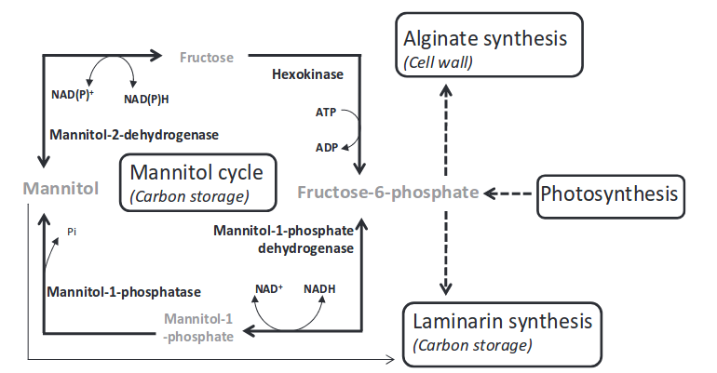
Рис. 1.5 Цикл маннитола бурых водорослей, Groisillier et al., 2014

Известно, что синтез маннитола связан с количеством НАДФ, уровнем экспрессии и активностью ферментов, количеством гексоз и солёностью среды. Существует большое количество работ, в которых показаны корреляции маннитола и иногда других сахароспиртов с длительностью или интенсивностью засолёности или дефицита воды, проведённых как на водорослях, так и на высших растениях. (Dittami et al., 2011, Dittami et al., 2012, Atreya et al., 2009).
Вместе с изменением концентрации показано и изменение транскрипции генов, кодирующих синтезирующие его ферменты (маннитол-1-фосфат-дегидрогеназа 2) и изменение их активности. Также проводились исследования, показавшие наличие отбора по гену транспортёра маннитола в условиях с повышенной солёностью, что подтверждает его важность для выживания (Dittami et al., 2011, Iwamoto et al., 2005, Coyer et al., 2011)
С другой стороны, маннитол также является продуктом фотосинтеза в группе бурых водорослей (Gylle et al., 2009).
Сходные эксперименты с такими же по смыслу результатами были проведены с пролином (Atreya et al., 2009, Dittami et al., 2011, Dittami et al., 2012)
Одним из подтверждений наличия осмопротекторов и их положительного действия может являться то, что добавление экстрактов водорослей родов Fucus, Ascophyllum, Ulva и Palmaria увеличивает выживаемость E. coli в среде с повышенной солёностью и молодого подроста водорослей, подвергшихся засухе (Ghoul et al., 1995, Contreras-Porcia et al., 2012).

5.2 Синтез сульфатированных полисахаридов
Очень интересным приспособлением является синтезирование сульфатированных полисахаридов, которое наблюдается у солеустойчивых видов. Выявлена корреляция между их наличием и устойчивостью к засолению в водорослях, растениях и морских беспозвоночных. У растительных организмов они находятся в клеточной стенке и во внеклеточном матриксе.
Сульфогруппа несёт отрицательный заряд и предполагают, что она электростатически взаимодействует с ионами Na⁺, препятствуя их прохождению внутрь. Состав и структура полисахаридов отличается у различных групп водорослей - встречаются произведённые из галактана, галактозы, арабинозы, глюкозы и фукозы.
Также выявлена связь в изменении их содержания и экспрессии генов сульфотрансфераз, сульфатаз и эпимераз, осуществляющих модификации сахаридов, с солёностью среды. (Aquino et al., 2005, Aquino et al., 2011)

5.3 Активация антиоксидантных ферментов
Антиоксидантную систему можно разделить на ферментную и неферментную по тому, является ли действующий агент ферментом. К ферментной части относятся белки, катализирующие реакции в ходе которых снижается содержание активных форм кислорода. Среди них супероксиддисмутаза, каталаза, аскорбат-пероксидаза, глутатион-пероксидаза, глутатион-редуктаза, глутатион-S-трансфераза, дегидроаскорбат редуктаза, монодегидроаскорбат редуктаза, тиоредоксин-пероксидаза, альтернативная оксидаза, пероксиредоксин.
Известно, что их активность и содержание возрастают при засолении в некоторых организмах, например в Azoella microphylla. (Abraham et al., 2010, Fang et al., 2015).

5.4 Накопление глутатиона
Глутатион является нематрично синтезируемым трипептидом, обладающим антиоксидантными свойствами. При действии стрессов, приводящих к окислительному стрессу, увеличивается его содержание и экспрессия синтезирующих его генов (Dittami et al., 2012, Fang et al., 2015).

5.5 Микоспорин-подобные аминокислоты
Микоспорин-подобные аминокислоты - относятся к группе непротеиногенных аминокислот, их особенностью является способность поглощать ультрафиолетовое излучение и рассеивать его в виде тепла. Встречаются не только у водорослей, а у них найдены в частности в Palmaria palmata, например палитин, микоспорин-серитол. Также предполагают, что эти аминокислоты могут выполнять антиоксидантную функцию (Contreras-Porcia et al., 2012, Hartmann et al., 2017).

5.6 Синтез LEA белков
LEA белки являются большой группой белков, в которую входят исходно неупорядоченные белки (intrinsically disordered proteins), особенностью которых является отсутствие упорядоченной 3-ичной структуры в нормальных условиях. При действии стрессовых условий, они приобретают конформацию и начинают действовать. Также большинству белков этой группы свойственны большое содержание гидрофильных аминокислот, малый размер ~16кДа и вытекающий из этого признак - LEA белки способны ренатурировать и остаются растворимыми после кипячения и заморозки. В их структуре выделены повторы по 10-20 аминокислот, большая часть которых гидрофильна. Они локализованы в различных клеточных компартментах и цитоплазме, могут проходить в ядро. Ещё есть менее известная группа неканонических гидрофобных LEA белков с отличной структурой и ассоциированных с мембранами (Gechev et al., 2012, Atkinson et al., 2016).
Исходно они были описаны в прорастающих семенах растений, а потом их нашли у бактерий, архей, беспозвоночных, водорослей и грибов, живущих в экстремальных условиях. По профилю экспрессии их можно разделить на конститутивно экспрессирующиеся и те, экспрессия которых усиливается при действии нагревания, замораживания, дегидратации или ультрафиолетового излучения (Vernon et al., 1992, Beck et al., 2007, Battaglia et al., 2008, Møbjerg et al., 2011, Holzinger & Pichrtová, 2016, Yoshida et al., 2017, Fang et al., 2015, Juszczak & Bartels, 2017).
LEA белки защищают организм от повреждений, и выделяют несколько возможных механизмов действия. LEA белки могут поддерживать конформацию макромолекул при дегидратации или засолении, окружая их. Также они могут связываться с ионами. Помимо этого вместе с сахарами они формируют упомянутое выше “живое стекло”, стабилизируя всё в клетке. Часть LEA белков участвуют в сигналинге, действуя как транскрипционные факторы (Liu et al., 2015 Liu et al., 2011, Bies-Ethève et al., 2008,, Zamora-Briseño & de Jiménez, 2016).
Благодаря этому они повышают устойчивость организма. Подтверждением данной функции являются результаты эксперимента по переносу гена LEA белка из Chimonanthus praecox в Escherichia coli, Pichia pastoris и Arabidopsis thaliana. Организмы были помещены в стрессовые условия - замораживание, засоление и осмотический стресс и низкая температура с засухой соответственно. Во всех случаях модифицированные виды показали большую жизнеспособность в стрессовых и меньшую численность в обычных условиях (Liu et al., 2015).

5.7 Синтез шаперонов
Шапероны – это белки, поддерживающие нативную конформацию других белков и способные её восстановить. Известно, что их экспрессия увеличивается при действии стрессов, ведущих к ухудшению фолдинга белка, например при облучении ультрафиолетом и повышении температуры среды (Pearson et al., 2010, Raorane et al., 2013, Jueterbock et al., 2014. Wang et al., 2014, Creis et al., 2015,)

5.8 Изменение соотношения жирных кислот
Показано, что при изменении солёности происходит изменение отношения омега-3 полиненасыщенных жирных кислот к омега-6 - чем больше солёность, тем больше последних. Предполагают, что засчёт этого подстраивается текучесть мембраны. Вдобавок известно о сходном изменении экспрессии хлоропластных десатураз.
В то же время при понижении температуры для компенсации происходит увеличение жидкостности мембраны благодаря увеличению содержания ненасыщенных жирных кислот (Beck et al., 2007, Dittami et al., 2011)

5.9 Накопление ксантофиллов
Ксантофиллы – это пигменты, являющиеся производными каротиноидов. Они защищают фотосинтетический аппарат от фотосинтетически активной радиации высокой интенсивности. К ним относят, в частности, зеаксантин, антераксантин и виолаксантин, которые входят в состав виолаксантинового цикла. Показано, что накопление зеаксантина и антераксантина активируется в Ulva pertusa при воздействии света высокой интенсивности или при осушении (Xie et al., 2013).

5.10 Флоротаннины
Флоротаннины – это полифенолы, состоящие из 1,3,5-тригидроксибензола, по сути являются аналогом таннинов наземных растений. Их особенностью является поглощение ультрафиолетового излучения, а также возможность обезвреживать активные формы кислорода. Находятся в цитоплазме и клеточной стенке (Creis et al., 2015, Koivikko et al., 2008, Wahl et al., 2011).

5.11 Периодические изменения
Периодические изменения экспрессии генов и концентрации метаболитов могут отражать приспособленность к периодически действующим стрессам. На примере некоторых водорослей, например E. siliculosus, известно о наличии суточных колебаний концентраций части аминокислот (Gravot et al., 2010).
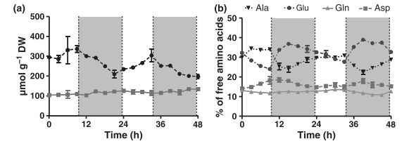
Рис. 1.6 Изменение содержания метаболитов с ходом времени, белые участки – день, серые участки – ночь (по Gravot A. et al., 2010).
а - изменения содержания маннитола (закрашенные круги) и всех аминокислот (серые квадраты)
б - изменения содержания аланина, глутамата, глутамина и аспарагиновой кислоты

6 Методы
6.1 Анализ метаболомов
Метаболом представляет собой совокупность метаболитов, синтезируемых организмом. Метаболом является отражением работы многочисленных ферментных систем клетки, кодируемых в геноме. Изменения на транскриптомном уровне приводят к изменению концентрации белков и их качественного состава, и, следовательно, к изменению метаболома. Его можно рассматривать на органельном, клеточном, тканевом и организменном уровнях.
Существуют разные стратегии анализа метаболомов:
- Целевой анализ - проводится в исследованиях, нацеленных на определённый компонент метаболома, например, класс веществ.
Для достижения наилучшего качества при целевом анализе пробу предварительно очищают для концентрирования анализируемого метаболита
С развитием технологий стало возможна быстрая одновременная идентификация и квантификация веществ. Это способствовало переходу к нецелевому анализу.
- Нецелевой анализ - включает в себя несколько способов, отличающихся по количеству анализируемых метаболитов.
  - Определение метаболитного профиля (metabolic profiling) - проводится анализ выбранного набора веществ, к примеру, подмножество метаболитов, входящих в определённый метаболический путь.
  - Метаболическое снятие отпечатка (metabolic fingerprinting) – в исследовании рассматривается набор важных для исследования метаболитов или их фрагментов, полученных с помощью масс-спектрометра, часто используется в программах по скрещиванию для скрининга большого числа различных линий.
  - Метаболомика (metabolomics) - анализ всех метаболитов, которые детектируются аппаратурой. Исходит из предположения, что их качественный и количественный состав отражает биологическое состояние объекта.
Для метаболомных исследований желательно наличие данных о концентрациях как можно большего числа веществ. В связи с этим требуются инструменты, способные давать информацию о большом наборе классов веществ (в идеале всех), с достаточной чувствительностью и аккуратностью. Затем следует этап идентификации веществ и их квантификации. При анализе данных желательно учитывать всю картину целиком - соотношение всех метаболитов.
Метаболом является очень динамичным в сравнении с молекулами других уровней системной биологии. Концентрации метаболитов зависят от внутренних и внешних условий, включающих абиотические и биотические факторы, и могут меняться в широком диапазоне. По изменениям метаболома можно судить о перенаправлениях энергетических ресурсов, адаптации к чему-либо. При этом распространённость определённых паттернов изменения может варьировать. Таким образом, метаболомика является одним из уровней системной биологии и изучает один из конечных этапов реализации генотипа, проходящей от геномного уровня через транскриптомный и протеомный.
В метаболомном анализе можно выделить следующие стадии:
- Пробоподготовка - производят остановку метаболизма, гомогенизируют и экстрагируют метаболиты. Первая часть может производиться с помощью замораживания в жидком азоте или быть совмещённой с экстракцией при использовании высокой температуры. Для экстрагирования часто используют спирты (метанол, этанол) и их смеси с водой. Эффективность экстракции может быть увеличена приложением дополнительных воздействий - нагревания, давления, ультразвука.
- Химический анализ - используется с использованием газовой или жидкостной хроматографии, методов ядерно-магнитного резонанса и ион-циклотронного резонанса и других. Различаются спектрами анализируемых веществ - каждый из методов лучше подходит для определённого набора метаболитов.
- Статистическая обработка - включает в себя различные методы анализа для выявления закономерностей в данных с большим количеством признаков (концентрации веществ), в том числе методы машинного обучения.
- Интерпретация результатов - привычное рассмотрение роли выделенных метаболитов среди известных случаев и выдвижение гипотез на основании литературы.
6.2 GC-MS
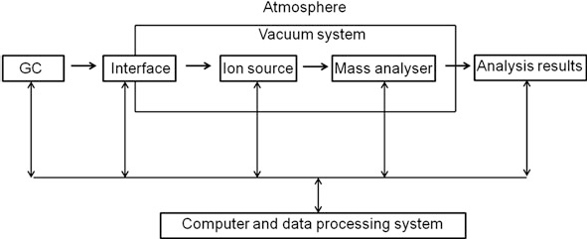
Рис. 1.7 Схема GC-MS, Qi et al., 2015
Вещества, находящиеся в пробе, разделяются при прохождении газового хроматографа и выходя по отдельности к границе с масс-спектрометром. Затем они попадают в него, где фрагментируются и проходят в масс-анализатор, в котором происходит распознавание m/z ионов. Далее полученные данные анализируются.

Газовая хроматография, сопряжённая с масс-спектрометрией, является широко применяемым методом по нескольким причинам - обладает высокими чувствительностью, разрешающей способностью, хорошо воспроизводима и относительно экономична при реализации.
Вначале происходит разделение веществ с помощью газовой хроматографии. В данном виде хроматографии инертный газ используется как подвижная фаза. Вещества разделяются при прохождении по колонке хроматографа из-за различной летучести и адсорбируемости веществ. Недостатком метода является возможность его применения только для летучих и термостабильных веществ: вещество должно быть в газовой фазе для прохождения по колонке. Это ограничивает сферу применения метода до низкомолекулярных соединений. Но существует способ увеличения числа пригодных для метода веществ с помощью дериватизации, делающей вещества летучее.
После газовой хроматографии вещества из пробы по очереди попадают в масс-спектрометр, включающий в себя несколько модулей - источник ионизации и масс-анализатор. Первый ионизирует попадающие молекулы, за счёт чего происходит их разрыв по определённым закономерностям, а второй производит разделение получившихся фрагментов по соотношению их заряда к массе. Распределение фрагментов с различным соотношением заряда к массе формирует масс-спектр, по которому можно идентифицировать поступившее в масс-спектрометр вещество. Это возможно благодаря воспроизводимости масс-спектра одного вещества при сохранении параметров прибора и наличию баз данных со спектрами известных веществ.
Существуют различные виды масс-анализаторов, подходящие для разных целей, вместе с газовой хроматографией в метаболомике обычно используется квадруполь - масс-анализатор, представленный 4-мя параллельными стержнями с переменным электрическим полем.

6.3 Метаболические сети
При наличии геномных и метаболомных данных возможна реконструкция метаболической сети организма. Это позволяет изучать возможности организма к синтезу различных веществ и выявлять ключевых игроков в регуляции проявления фенотипа организма в в разных условиях. Создание таких моделей довольно трудоёмко и требует большого количества данных. Они сделаны для Escherichia coli, Saccharomyces cerevisiae, Arabidopsis thaliana, а также для E. siliculosus (Poolman et al., 2009, Förster et al., 2003, Edwards& Palsson, 2000, Prigent et al., 2014).

6.4 Снижение размерности
6.4.1 Principal Component Analysis
Часто используемый метод для снижения размерности данных при визуализации и как подготовка перед использованием других алгоритмов. Был изобретён Пирсоном (Pearson, 1901). Суть в том, что для данных ищется новое отображение, при котором максимизируется дисперсия. Это можно представить как поворот координатных осей. Получившиеся оси называются главными компонентами. Затем для изображения данных отбираются 2-3 оси с максимальной дисперсией, а остальные схлопываются. При использовании PCA в качестве препроцессинга отбирается произвольное число компонент.

6.4.2 Linear Discriminant Analysis
Этот метод широко используется как альтернатива PCA для снижения размерности данных. Исходно был изобретён Фишером для бинарной классификации, а затем обобщён на большее число классов (Fisher, 1938, Rao, 1948). В данном случае ищется такое отображение данных, при котором разные группы данных максимально просто разделить. Для этого используется информация о принадлежности наблюдений к классам.

6.4.3 Isomap
Метод основан на встраивании наблюдений и линейно связанных с ними соседей из многомерного пространства в пространство меньшей размерности. Плюс состоит в реконструкции на плоскости общих нелинейных отношений в данных.
Модифицирован по сравнению с исходным алгоритмом для реконструкции данных в новом пространстве по геодезической дистанции между наблюдениями (Saul et al., 2000).

6.5 Кластеризация
6.5.1 K-means
Основан на EM алгоритме. Один из самых быстродействующих методов кластеризации. Требует явного указания числа кластеров, что является значительным ограничением метода. Вначале случайным образом распределяются центроиды кластеров, рассчитываются расстояния от каждой точки до каждого центроида, точки попадают в кластер, центроид которого находится к ним ближе всего. Центроид переопределяется как центр кластера. Последние 2 шага повторяются до схождения. Метод может давать различающиеся результаты из-за случайной инициализации центроидов и подходящего для этого распределения данных, поэтому он запускается несколько раз, для проверки сходимости (Macqueen, 1967).

6.5.2 DBSCAN
Альтернативный метод, преимущество которого состоит в кластеризации данных без явного задания числа кластеров, что весьма подходит для использования в областях, где нет предварительных знаний о данных, позволяющих выделить число кластеров, которые в них встретятся. При этом разделяет точки на ядро кластера, принадлежащие кластеру и шум. Число кластеров всё же неявно зависит от инициализирующих параметров - минимального числа наблюдений в кластере и максимального расстояния между двумя точками, принадлежащему одному кластеру. Плюсом DBSCAN также является возможность выделять кластеры произвольной формы, что вытекает из принципа его действия. При этом алгоритм опирается на плотность распределения наблюдений в пространстве, в кластеры объединяются точки достаточно плотно расположенные в пространстве (Ester et al., 1996).

6.5.3 Agglomerative Hierarchical Clustering
Иерархический метод выделения кластеров представляет собой bottom-up подход - в начале каждое наблюдение представляет собой кластер, затем на каждой итерации происходит объединение двух ближайших кластеров до объединения всех данных в один кластер. В этом методе удобно просматривать историю кластеризации. Для определения близости кластеров могут использоваться различные метрики (например, Евклидово или Манхэттенское расстояние) и критерии связи кластеров - по минимальному, максимальному или межцентроидному расстояниям. Это даёт большую вариативность и расширяет случаи применения алгоритма Sibson (1973).

6.6 Классификация
Random Forest
Один из самых широко используемых классификаторов, придуманный Хо и Брейманом. Удобен благодаря возможности применять к данным, содержащим переменные разного типа - количественные, качественные, строковые. Также относительно быстр. Является ансамблевым методом - построен на множестве более простых моделей Decision Tree, каждая из которых даёт предсказание. Решение каждой из них строится на построенном комплексе выработанных правил, представленных в виде бинарного дерева. Каждое из правил имеют явную формулировку и похоже на выработанное человеком - связывает чистоту разбиения данных (enthropy или information gain) и разделение по какой-либо переменной. Random Forest использует множество таких моделей, каждой из которых подаётся подмножество имеющихся данных. По совокупности предсказаний моделей выводится итоговый ответ. Random Forest обладает лучшей обобщающей способностью, чем Decision Trees по отдельности и поэтому в большинстве случаев он лучше (Ho, 1995).

7 Материалы и методы
7.1 Сбор проб
Пробы Cladophora rupestris, Cladophora fract, Enteromorpha intestinalis, Palmaria palmata, Odonthalia dentata, Pelvetia canaliculata, Ascophyllum nodosum, Fucus distichus и Fucus serratus были собраны на островах Средний, Плоская Луда и 55-ом квартале Картешского берега в Белом море на литорали в конце июня 2017 года в дневное время суток.
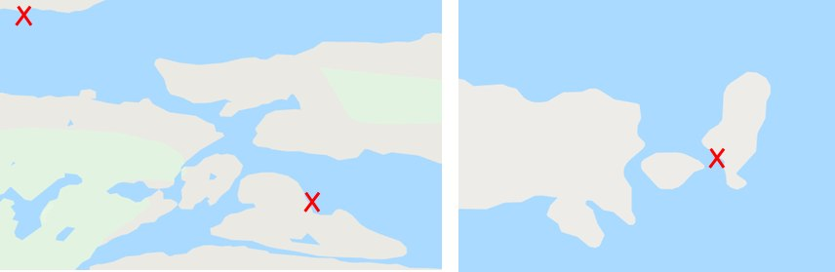
Рис. 1.7 Карта сбора проб, места сбора отмечены красным крестом
При сборе пробы упаковывались в герметичный пакет с морской водой. В лаборатории таллом водоросли отмывался дистиллированной водой, которая затем удалялась фильтровальной бумагой. Для последующего анализа отбирались образцы с массой около 300мг, которые помещались в эппендорфы с метанолом.
До последующего анализа пробы хранились при -86°С.

7.2 Пробоподготовка
Полученный экстракт был выпарен в вакуумном испарителе “Concentrator plus” (Eppendorf, Германия). Для измельчения в эппендорфы с навесками были добавлены 2 стальных шарика, произведено охлаждение в жидком азоте, а после содержимое было измельчено на шаровой мельнице “Tissue Lyser LT” (QIAGEN, Германия) по следующей схеме: 2 минуты, ещё одно охлаждение, 2 минуты, добавление 1.5мл метанола, 7 минут. Измельчение проводилось с частотой 50Гц. После этого сутки проходила экстракция при +8°С. Затем пробы были осаждены на центрифуге с охлаждением при 14500g, супернатант был выпарен.

7.3 Дериватизация
Конденсат из проб удаляли на испарителе в течение 10 минут. После этого к пробам были добавлены 150 мкл BSTFA и 150 мкл пиридина с внутренним стандартом. В течение 30 секунд содержимое эппендорфов перемешивалось на Microspin FV-2400 (Biosan, Европа), а затем 2 минуты центрифугировались на Microspin FV-2400 (Biosan, Европа). Далее пробы были перенесены в виалы и поставлены на 15 минут в термоблок (Biosan, Европа) на 90°С.

7.4 GC-MS
Для анализа использовали газовый хроматограф Agilent 5860 с программным обеспечением Agilent ChemStation E.02.02.1431 (Agilent Technologies, Inc., USA) c капиллярной колонке J&W DB5-HT (Agilent Technologies, Inc., USA) длиной 30 м, диаметром 0.25 мм и толщиной плёнки неподвижной фазы (5% дифенил, 95% диметилполиоксан) 0,1 мкм. В качестве газа-носителя использовался гелий, скорость потока - 1мл/мин, температура испарителя – 250°С, впуск без деления потока, температурный режим термостата колонки - начальная температура 50°С, линейное повышение со скоростью 6°С/мин до 180°С, потом 3° в минуту до 260°С, затем 6°С/мин до 320°С, 5 минут температура сохранялась. Регистрацию пиков проводилась с помощью масс-селективного детектора Agilent 5975С (“Agilent Technologies”, USA), в режиме записи полного ионного тока с частотой 2 скана в секунду. Ионизация электронным ударом была осуществлена при -70эВ с температурой источника ионов 280°С. Перед началом записи хроматограммы пропускались 8 минут, за которые выходил растворитель.

7.5 Анализ хроматограмм
Ход обработки результатов хроматографического анализа шёл следующим образом:
- конвертация хроматограмм из .D в .CDF формат с помощью batch режима работы Openchrom (Wenig et al., 2010)
- извлечение сигнала и удаление шума из хроматограмм и квантификация с помощью Paradise (Johnsen et al., 2017)
- идентификация веществ с помощью AMDIS и библиотеки спектров NIST2010 любезно предоставленной А.Л. Шавардой и ресурсным центром
- статистическая обработка с помощью библиотек numpy (https://docs.scipy.org/doc/numpy-1.13.0/reference/), pandas (https://pandas.pydata.org/pandas-docs/stable/api.html), scipy (https://docs.scipy.org/doc/scipy/reference/), sklearn (http://scikit-learn.org/stable/modules/classes.html) в языке программирования python (https://docs.python.org/3/);
концентрации веществ были нормализованы и логарифмированы, для кластеризации пространство признаков было сжато до 25 с помощью LDA;
для классификации были отобраны 106 важнейших признаков с помощью дополнительной модели методом Recursive Feature Elimination, классификация осуществлялась с помощью модели Random Forest;
для обучения были выбраны наилучшие параметры из возможных среди глубины дерева и минимального числа образцов для разделения узла, обучение проводилось с кросс-валидацией по методу k-fold с k равным 3;
аккуратность модели составила 0.74
- получение изображений с помощью библиотек matplotlib и seaborn (https://seaborn.pydata.org/); код для этого и предыдущего пункта доступен в jupyter notebook на github

8 Результаты
Для исследования сходств и различий метаболомов литоральных водрослей 3-ёх групп были проанализированы метаболические профили Cladophora rupestris, Cladophora fract, Enteromorpha intestinalis, Palmaria palmata, Odonthalia dentata, Pelvetia canaliculata, Ascophyllum nodosum, Fucus distichus и Fucus serratus.

8.1 Содержание веществ в пробах
В результате анализа были обнаружены 212 метаболитов.

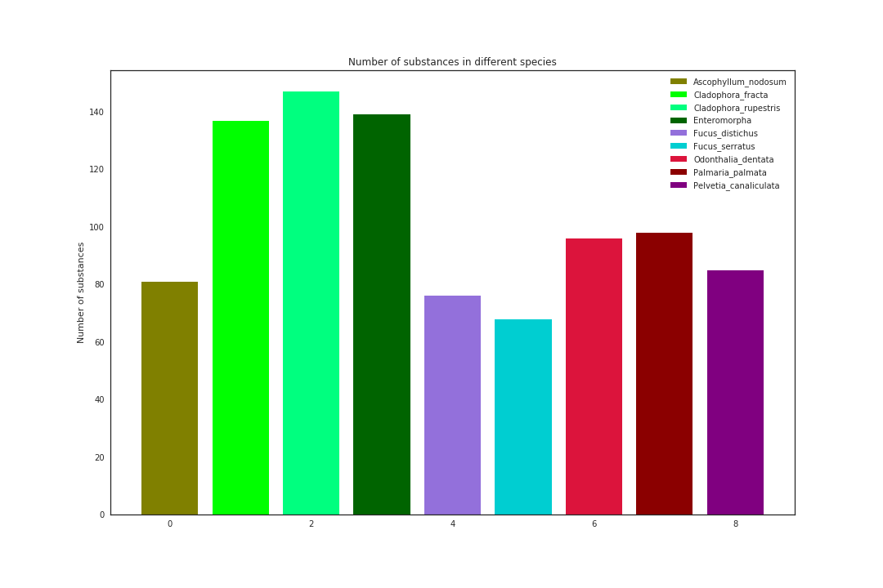
Рис. 2.1 Содержание метаболитов в изучаемых видах водорослей, виды обозначены цветами, указанными в легенде. Больше всего веществ обнаружено в Cladophora rupestris, меньше всего - в Fucus serratus.

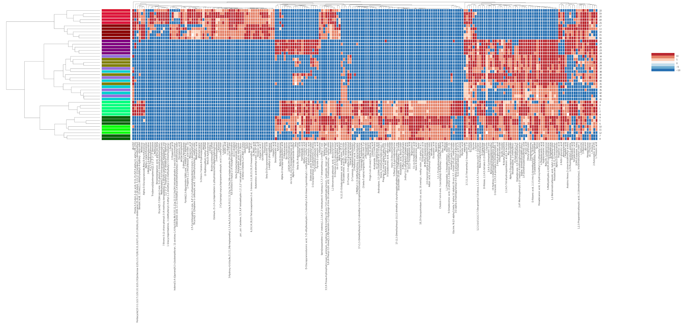
Рис. 2.2 Тепловая карта с иерархической кластеризацией лог-трансформированных концентраций метаболитов в исследуемых видах водорослей. Строки соответствуют пробам, а столбцы метаболитам. Красный цвет соответствует высокой концентрации, а синий низкой. Цвет слева строки тепловой карты соответствует виду водоросли, соотношение как на других графиках.

8.2 Снижение размерности
Для выявления паттернов содержания метаболитов была проведена кластеризация образцов. Перед этим для визуализации распределения проб в пространстве признаков размерность пространства была сжата с помощью PCA, LDA и Isomap.
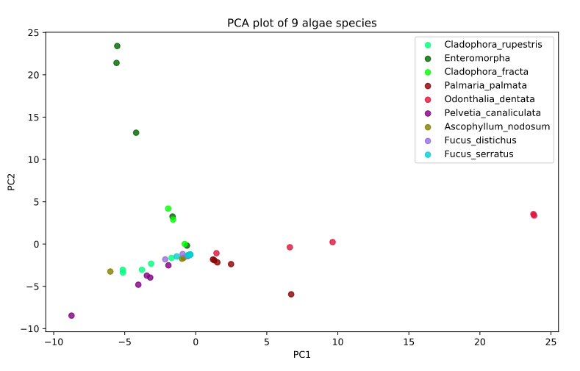
Рис. 2.3 Распределение проб в пространстве первых 2 главных компонент, описывающих 38.3% и 32% дисперсии соответственно

На графике, полученном после PCA, видно, что образцы сходятся в один центральный кластер с 3-ёх сторон. Одной из них соответствуют образцы красных водорослей, другой все бурые водоросли и Cladophora rupestris, а 3-ей другой вид кладофоры и Ulva intestinalis.

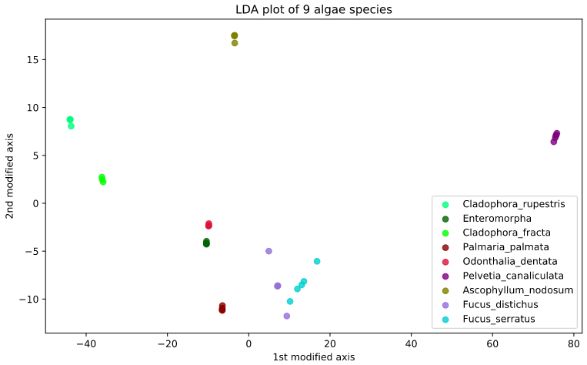
Рис. 2.4 Распределение проб в пространстве первых 2 модифицированных LDA компонент

Визуализация распределения после применения LDA показывает лучшую разделимость видов - почти все, кроме фукусов, хорошо разделены. Здесь можно видеть отдалённость Pelvetia и Ascophyllum ото всех остальных, изолированность 2-ух видов Cladophora, близость 2 видов красных водорослей и Ulva intestinalis, и смежность 2 видов фукусов. Это свидетельствует о значительных различиях в концентрациях метаболитов между большинством видов и относительной близостью других видов с тенденцией образовывать кластеры.
Для рассмотрения расположения возможных кластеров с учётом нелинейных связей в данных мы использовали метод Isomap.
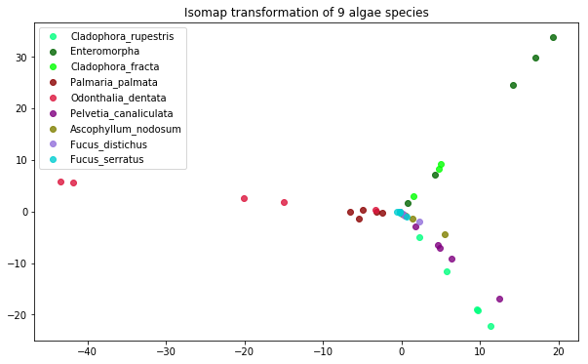
Рис. 2.5 Распределение проб в 2-мерном пространстве с помощью Isomap

Тут распределение выглядит весьма похоже на полученное с помощью PCA. В отличие от предыдущих способов здесь виднее разделение на 3 группы - зелёные, красные и бурые водоросли - как лучи отходящие от центрального скопления, куда попали пробы от всех 3-ёх линий. Однако Cladophora rupestris попала к бурым водорослям и её можно считать в данном случае выбросом – сильно отличающимся от всех остальных видом.
Самым удачным отображением для кластеризации является отображение с помощью LDA, поэтому далее будет использоваться оно.

8.3 Кластеризация образцов
Существуют различные способы кластеризации образцов и они имеют различные плюсы, минусы, и следующие из этого случаи применения. Для более-менее робастного выделения кластеров мы провели кластеризацию с помощью следующих методов - k-means, agglomerative clustering и DBSCAN.

Для выявления подходящего числа кластеров для применения k-means были проведены кластеризации с числом кластеров от 1 до 9 (число видов, большее число кластеров возможно, но его объяснение ничем не подтвердить в рамках данного дизайна эксперимента) и отобран наилучший по elbow методу.
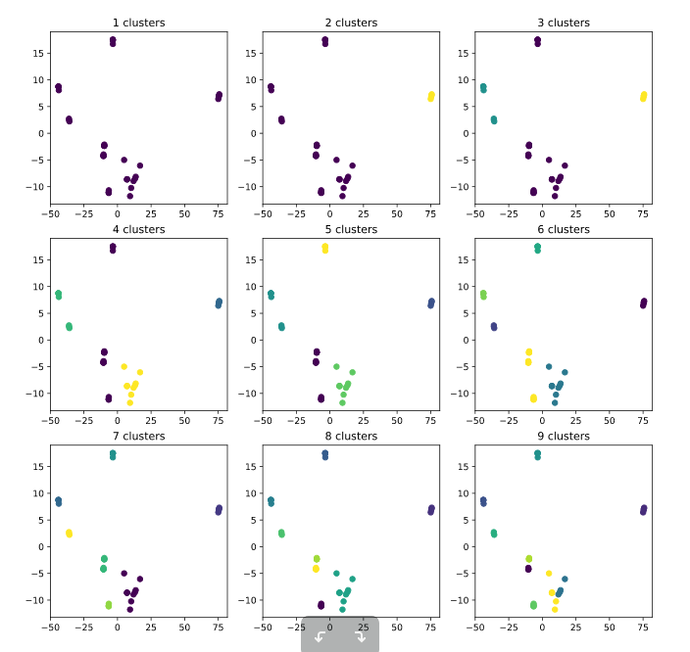
Рис. 2.6 Разбиение наблюдений на различное число кластеров с помощью k-means

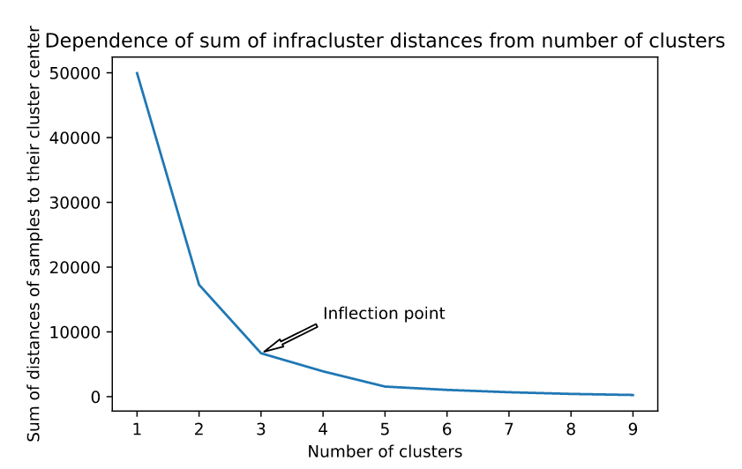
Рис. 2.7 Изменение суммы внутрикластерных расстояний в зависимости от числа выделяемых кластеров. Точка перегиба наблюдается при выделении 3-ёх кластеров

Анализ показал, что наиболее рациональным числом кластеров представляется 3. При подобном выделении кластеров наблюдается следующее разделение - в левый кластер попадают виды Cladophora, в правый Pelvetia canaliculata, в средний все виды красных водорослей, Ulva intestinalis и все оставшиеся бурые виды.

DBSCAN - с помощью варьирования параметров можно добиться разделения наблюдений на различное число кластеров.
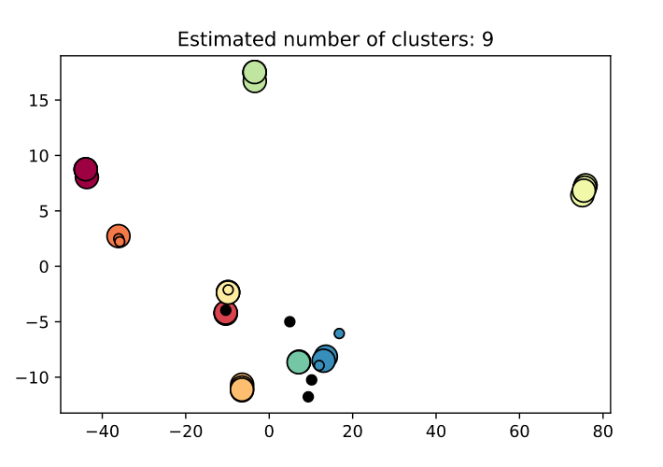
Рис. 2.8 Разделение на кластеры с помощью DBSCAN cо следующими параметрами эпсилон равняется 5.5 и минимальное число точек в кластере равняется 3. Цвета соответствуют кластерам, точки крупнее - ядро кластера, чёрные точки признаны шумом

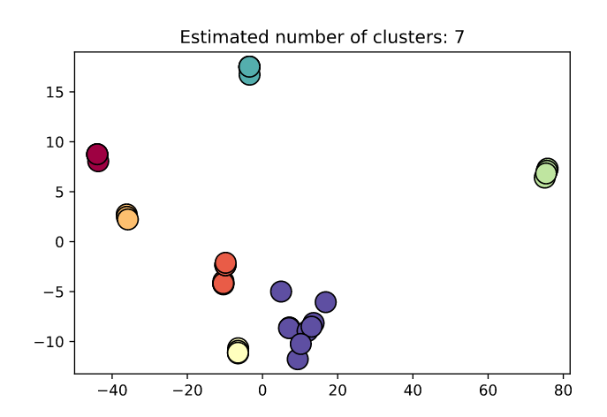
Рис. 2.9 Разделение на кластеры с помощью DBSCAN cо следующими параметрами эпсилон равняется 7 и минимальное число точек в кластере равняется 3. Цвета соответствуют кластерам

Увеличив минимальное возможное расстояние между точками для включение в кластер, получаем 7 кластеров. Здесь 2 вида фукусов и Ulva intestinalis с Odonthalia dentata были объединены в 2 кластера.
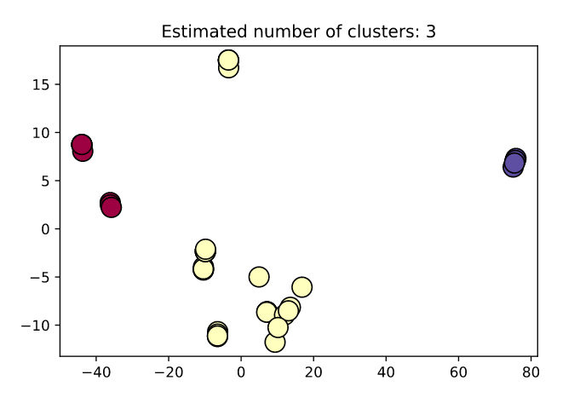
Рис. 2.10 Разделение на кластеры с помощью DBSCAN cо следующими параметрами эпсилон равняется 7 и минимальное число точек в кластере равняется 5. Цвета соответствуют кластерам

Увеличив минимальное количество точек в кластере, получается разделение на 3 кластера - в левый входит 2 вида кладофоры, в правый пельвеция, а в средний все остальные бурые водоросли, все красные водоросли и энтероморфа.

В агломеративной кластеризации использовалось разделение на 3, 6 и 9 кластеров. Результат с 3 кластерами соответствует таковому в предыдущих случаях. В случае с 6 кластерами всё соответствует DBSCAN c 7 кластерами за исключением того, что кластер пальмарии был слит с кластером одонталии и энтероморфы. А при выделении 9 кластеров осуществляется разбиение на виды, за исключением неверно классифицированных точек Odonthalia dentata.
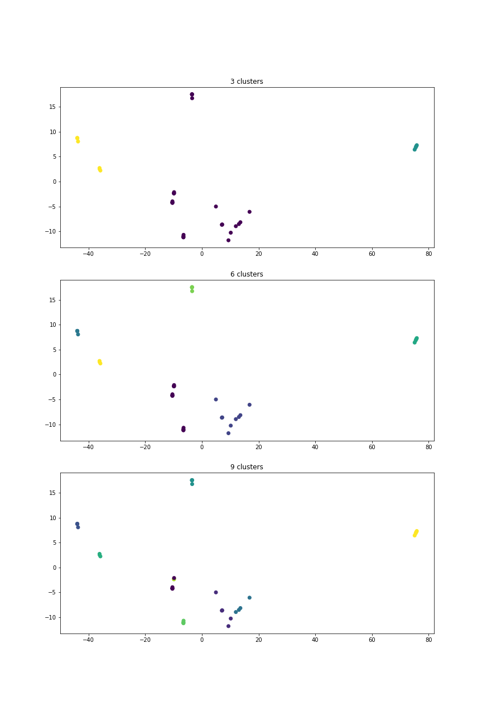
Рис. 2.11 Агломеративная кластеризация с выделением 3, 6 и 9 кластеров. Цвета соответствуют кластерам. При разбиении на 3 кластера их состав совпадает со сходными разделениями, полученными с помощью k-means и DBSCAN, в случае 6-и кластеров фукусы объединяются в один и красные водоросли с Ulva intestinalis объединяются в один кластер. При выделении 9 кластеров, разделение идёт по видам, за исключением неверно классифицированной O. dentata

8.4 Классификация
Удостоверившись, что разделение на виды возможно, мы провели классификацию образцов. Для классификации использовалась модель Random Forest. После проведения классификации, были выделены вещества, концентрации которых были признаны моделью наиболее важными для классификации.
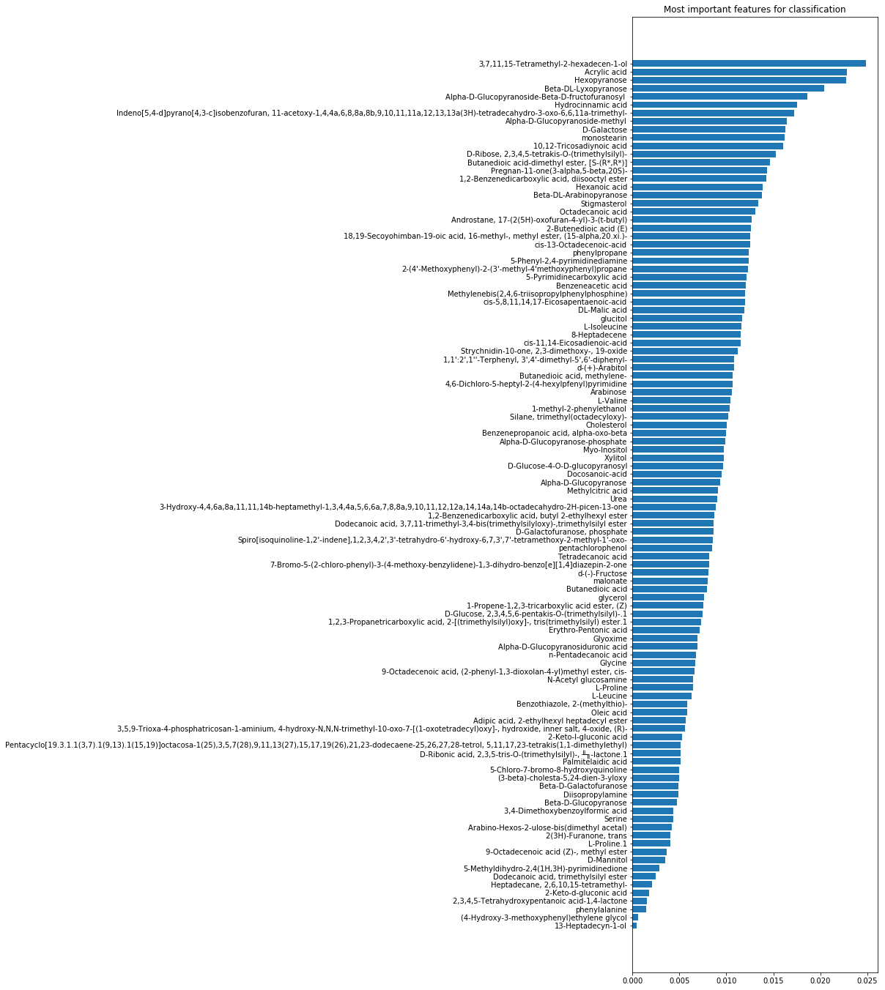
Рис. 2.12 Вещества, концентрации которых были признаны наиболее важными для классификации модели при разделении проб на виды
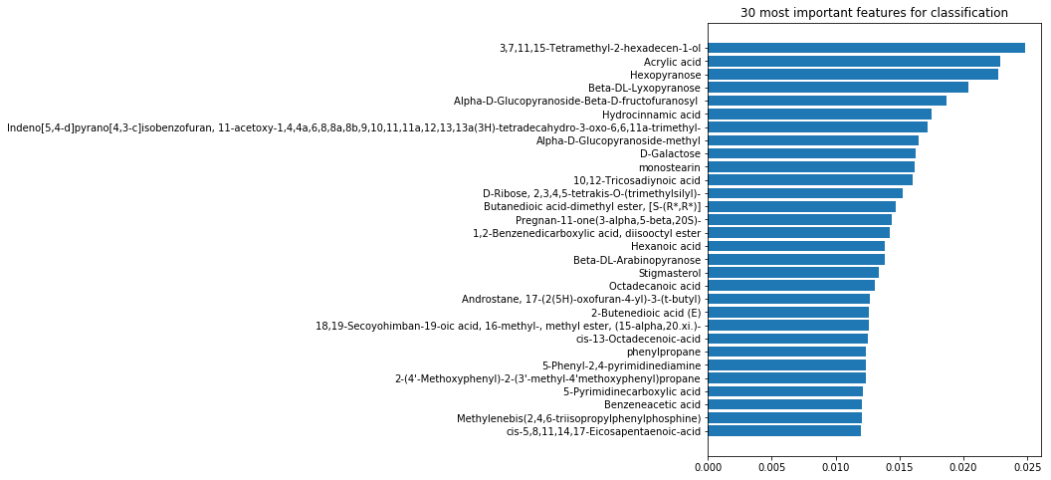
Рис. 2.13 30 веществ, концентрации которых были признаны наиболее важными для классификации модели при разделении проб на виды

9 Обсуждение
Содержание веществ в водорослях
Виды водорослей, отобранные для этого исследования, разделяют общую среду обитания, но при этом относятся к разным эволюционным группам, что отображается в известных различиях в строении их клеток, особенностях пластид, структуре талломов и некоторых биохимических черт. Это позволяет выявить особенности каждой из групп, которые, скорее всего, связаны с различием происхождения, и сходства в их метаболомах, вероятно получившиеся в результате приспособления к сходномум условиям произрастания.
Рассмотрим число метаболитов, найденных в каждом из видов. Можно заметить, что в водорослях зелёной линии обнаружено большее число веществ, чем в красных и, тем более, бурых видах. Это сходится с литературными данными, где число описываемых веществ в бурой кладе обычно меньше. Достоверно неизвестно, с чем именно это связано - большим биохимическим разнообразием зелёных водорослей, наличием в организмах других групп веществ, препятствующих выделению метаболитов или просто большей приспособленностью используемых методов к работе с видами зелёной ветви.
На тепловой карте, отображающей концентрации всех обнаруженных метаболитов, была проведена кластеризация проб и по этим данным построено филогенетическое дерево. На этом дереве разделились все виды красных водорослей и сама группа красных сразу отделилась от всех других. Группы зелёных и бурых водорослей разделены, хотя виды внутри групп перемешаны. Также видно, что Pelvetia обособлена от других видов.
Это подтверждает разделение водорослей на 3 группы и показывает, что в них содержатся разные вещества в разной концентрации, что не удивительно.
Метаболиты скластеризованы по паттерну изменения концентрации между наблюдениями, что позволяет выделить несколько крупных кластеров веществ, содержание которых характеризует вид или группу.
Стоит отметить, что точная идентификация веществ, особенно сахаров, по данным масс-спектра затруднена по различным причинам, в частности отсутствия спектров для большинства веществ. В связи с этим определение метаболитов неточно. В ходе анализа были определены некоторые соединения, о встречаемости которых в водорослях или даже в живых организмах вообще нет данных. Это могло произойти по нескольким причинам - контаминация образца другими организмами (бактерии) и их анализ, загрязнение среды и попадание этого агента в пробу, неправильная идентификация вещества.
Рассмотрим кластер веществ на тепловой карте, высокая концентрация которых, свойственна только красным водорослям. В нём можно выделить следующие группы веществ:
- аминокислоты - аланин, валин, лейцин, серин, треонин, глутамин, аспартат
- органические кислоты, в том числе входящие в эфиры - яблочная кислота, гексановая кислота, ацетат, сукцинат, цис-аконитат, лауриновая кислота, бегеновая кислота, 2-метил-лимонная кислота
- сахароспирты - арабитол, ксилитол
- галогенированные соединения - тетракозапентаен-2-ол-3-бромо-гексаметил, 7-бромо-5-хлоро-8-гидроксихинолинол
- не перечисленные выше циклические соединения - каротин, производное холестерола.
Наличие многих этих веществ крайне предсказуемо, так как в литературе упоминаются исследования с целью поиска биоактивных веществ в красных водорослях, где были найдены бромоиндолы, дебилон, оксоспирты и производные холестерола. Также в Palmaria palmata находили летучие соединения различной природы, большинство из которых являются алканами, кетонами и спиртами, а также карбоновые кислоты и галогенированные углеводороды (Pape, 2004, López-Pérez et al., 2017).
Среди малоподтверждённых веществ были найдены следующие:
- пентахлорофенол - хлорированный фенол, в литературе упоминается как фунгицид и пестицид, нет информации о его наличии в природе (Ieu et al., 2001)
- акриловая кислота - была найдена в Phaeocystis pouchetii и известна антибактериальными свойствами (Sieburth, 1961)
- мезаконовая кислота - интермедиат в распаде глутамата у бактерий, также встречается у животных (Mamer et al., 1983, Wang & Zhang, 2015)
- гидрокси-гептаметил-октадекагидро-пицен-2H-13-он - упоминается выделение родственного соединения из рододендрона (Nisar et al., 2013)
- индено-пирано-изобензофуран, бицикло-гептан-1-овая кислота, 7-бромо-5-хлоро-8-гидроксихинолинол, бис-трициклогексильтин сульфид и тетракозапентаен-2-ол-3-бромо-гексаметил - нет данных
Полученные данные нуждаются в перепроверке и показывают малоизученность водорослей.

Во втором кластере, где находятся вещества, которых много в зелёных водорослях и Pelvetia canaliculata, преимущественно относятся различные сахариды с неподтверждённой структурой и жирные кислоты:
эйкозапентаеновая кислота, каприловая кислота, пальмитолеиновая кислота, линоленовая кислота, также присутствуют бензенацетат и сукцинилацетон.

В третьем кластере, общем для зелёных и красных водорослей, были найдены альфа-токоферол, холестерол, гептакозан, нервоновая кислота.
Среди неподтверждённых метаболитов декорированный спиро-изохинолин, о котором нет упоминаний, и эфир бензендиовой кислоты, известной как одно из веществ, выделенных из пещерных проб микроорганизмов (Ghosh et al., 2017)

К общим для зелёных и бурых водорослей относятся альфа-линоленовая, олеиновая и пиноленовая кислоты.
Необычное соединение в этом кластере - метил-стеаридонат. О нём упоминается только в статьях по химическому синтезу (Zou & Akoh, 2013)

В пятом кластере находятся вещества, характерные для изучаемых зелёных водорослей. В их числе:
- кислоты и их производные - линоленовая кислота, олеамид, докозенамид, гександиовая кислота, эйкозодиеновая кислота, стеариновая кислота, адипиновая кислота, арахиновая кислота.
- стероиды - производное холестерола и стигмастерол.
- спирты - нонадеканол, который исследовался раннее, например, в Pistacia lentiscus (Trabelsi et al., 2015), фитол, наличие которого стандартно для фотосинтетиков
- прочее - трифлуороацетамид, соединения этого класса были выделены из культуры хламидомонады (Herrman & Juttner, 1977), углеводород сквален
Неподтверждённые вещества данного кластера - производное прегнанона, есть статьи, где были выделены несколько других производных и показана их антиопухолевая активность (Qiu et al., 2005, Wang et al., 2008), тетрадеканол, описанный раннее у растений (Polatoğlu et al., 2017), производное секойохимбана, которое выделяют из Uncaria и применяют для лечения нервных расстройств, благодаря его способности стимулировать рост нейронов, а недавно его научились эффективно синтезировать (Förster et al., 2017), стрихнидин, производное стрихнина, обладающее сниженным по сравнению со стрихнином антагонистическим действием на глициновые рецепторы человека (Mohsen et al., 2014), производное фенантрена, который также был выделен из Juncus (Reca et al., 2001), трикозадиновая кислота.

В следующем и в 8-ом кластере находятся вещества с примерно одинаковой концентрацией среди всех изучаемых видов. К ним относятся глицин, валин, пролин, малонат, производное гексадекенола, маннитол, треоновая кислота, гицерол, фенилаланин и кетоглюконовая кислота.
Паттерн содержания этих веществ - обогащённость во всех пробах - по сути общая черта данных видов, которая связана со сходным образом жизни и адаптацией к нему. Из литературно подтверждённых данных наличие маннитола и пролина - одних из самых известных осмопротекторов.

Седьмой кластер включает в себя соединения с высокой концентрацией во всех видах кроме видов красных водорослей. В него входят некоторые сахара, миоинозитол, сциллоинозитол, пентадекановая и фенилпропановая кислота.
Из неподтверждённых веществ найден бензотиазол.
Среди обнаруженных в этих водорослях веществ часть уже была найдена в них или их близких родственниках раннее, в то время как наличие другой части не описано у водорослей или даже у растений. Это может подтверждать необычность или малоизученность метаболомов водорослей, или же быть артефактом в результате контаминации образцов.
Подводя итог описанию, можно заключить, что во всех видах присутствуют аминокислоты, сахара, органические кислоты и жирные кислоты. Различия в содержании последних могут указывать на различную композицию липидов в мембранах.

Кластеризация образцов
До этого рассматривались кластеры метаболитов со сходным паттерном содержания среди изучаемых видов, теперь перейдём к кластеризации самих проб. Для этого для начала посмотрим на расположение проб в 2-мерном пространстве.
На графиках PCA и Isomap видно, что красные водоросли расположены вместе, отдельно от других видов, что вполне логично, учитывая их биохимическое различие по сравнению с другими группами. Виды зелёных водорослей перемешаны с бурыми. На LDA графике показано наилучшее разделение проб из представленных. На нём виды Cladophora кластеризуются отдельно, большинство видов группируются в центре, а Pelvetia canaliculata изолирована и находится на большом расстоянии ото всех видов, что говорит о её непохожести на все остальные виды.
Результаты 3-ёх алгоритмов кластеризации сходятся при выделении 3-ёх кластеров, куда попадают - 2 вида кладофоры; Pelvetia canaliculata; 2 вида фукуса, Ascophyllum nodosum, Ulva intestinalis, Palmaria palmata и Odonthalia dentata. Подобное разделение не соответствует выделению групп по “цветам” водорослей - зелёному, красному и бурому, и говорит о том, что метаболически между некоторыми из видов разных линий есть большее сходство чем между видами одной линии.
Также на графике DBSCAN с параметрами эпсилон 5.5 и 3 минимальными точками в кластере видно наличие шума, который может быть либо выбросами в исследовании – большого отклонения проб от «истинного» содержания веществ, свойственному виду, либо большой вариабельности внутри одного вида в данных условиях.

Классификация проб
Проведённая классификация проб по видам выявила наиболее важные для неё характеристики-концентрации метаболитов. Это было сделано для выявления метаболитов, концентрации которых лучше всего подходят для разделения водорослей на виды. Однако нужно подходить к этому аккуратно, так как в модели есть доля случайности, и она не всегда показывает именно самые важные.
Среди 30 наиболее важных характеристик, определённых моделью, присутствуют сахара, жирные и органические кислоты, полученные концентрации которых сильно различались между пробами разных видов. Также присутствует секойохимбан, накапливающийся только в зелёных водорослях.
Различия в данных метаболитах, многие из которых широко распространены, отражают различное метаболическое состояние присущее каждому из видов.

10 Выводы
В результате сравнения метаболитных профилей водорослей было выяснено, что:
- Все изученные виды содержат небольшой общий набор веществ с высокой концентрацией, в который входят аминокислоты и сахароспирты.
- Каждой группе свойственно накопление своего спектра жирных кислот
- Метаболом Pelvetia canaliculata сильно отличается от метаболомов всех других изученных водорослей
- Кластеризация метаболитов показала, что разделение изученных водорослей на 3 группы подтверждается метаболомными данными

11 Список литературы
- Poolman, M. G., Miguet, L., Sweetlove, L. J., & Fell, D. A. (2009). A Genome-Scale Metabolic Model of Arabidopsis and Some of Its Properties. Plant Physiology, 151(3), 1570–1581. https://doi.org/10.1104/pp.109.141267
- Förster, J., Famili, I., Palsson, B. O., & Nielsen, J. (2003). Large-scale evaluation of in silico gene deletions in Saccharomyces cerevisiae. Omics : A Journal of Integrative Biology, 7(2), 193–202. https://doi.org/10.1089/153623103322246584
- Edwards, J. S., & Palsson, B. O. (2000). Robustness Analysis of the Escherichia coli Metabolic Network, 927–939. https://doi.org/10.1021/bp0000712
- Prigent, S., Collet, G., Dittami, S. M., Delage, L., Ethis de Corny, F., Dameron, O., … Tonon, T. (2014). The genome-scale metabolic network of Ectocarpus siliculosus (EctoGEM): a resource to study brown algal physiology and beyond. The Plant Journal, 80(2), 367–381. https://doi.org/10.1111/tpj.12627
- Coyer, J. A., Hoarau, G., Pearson, G., Mota, C., Jüterbock, A., Alpermann, T., … Olsen, J. L. (2011). Genomic scans detect signatures of selection along a salinity gradient in populations of the intertidal seaweed Fucus serratus on a 12km scale. Marine Genomics, 4(1), 41–49. https://doi.org/10.1016/j.margen.2010.12.003
- Groisillier, A., Shao, Z., Michel, G., Goulitquer, S., Bonin, P., Krahulec, S., … Tonon, T. (2014). Mannitol metabolism in brown algae involves a new phosphatase family. Journal of Experimental Botany, 65(2), 559–570. https://doi.org/10.1093/jxb/ert405
- Tarver, J. E., Cormier, A., Pinzón, N., Taylor, R. S., Carré, W., Strittmatter, M., … Cock, J. M. (2015). microRNAs and the evolution of complex multicellularity: Identification of a large, diverse complement of microRNAs in the brown alga Ectocarpus. Nucleic Acids Research, 43(13), 6384–6398. https://doi.org/10.1093/nar/gkv578
- Brawley, S. H., Blouin, N. A., Ficko-Blean, E., Wheeler, G. L., Lohr, M., Goodson, H. V., … Prochnik, S. E. (2017). Insights into the red algae and eukaryotic evolution from the genome of Porphyra umbilicalis (Bangiophyceae, Rhodophyta). Proceedings of the National Academy of Sciences, 114(31), E6361–E6370. https://doi.org/10.1073/pnas.1703088114
- Rahelivao, M. P., Gruner, M., Andriamanantoanina, H., Andriamihaja, B., Bauer, I., & Knölker, H. J. (2015). Red algae (Rhodophyta) from the coast of Madagascar: Preliminary bioactivity studies and isolation of natural products. Marine Drugs, 13(7), 4197–4216. https://doi.org/10.3390/md13074197
- Rees, D. A., & Conway, E. (1962). The structure and biosynthesis of porphyran: a comparison of some samples. The Biochemical Journal, 84(1), 411–416.
- Keeling, P. J. (2010). The endosymbiotic origin , diversification and fate of plastids, 729–748. https://doi.org/10.1098/rstb.2009.0103
- Sagert, S., & Schubert, H. (1995). Acclimation of the Photosynthetic Apparatus of Palmaria Palmata (Rhodophyta) To Light Qualities That Preferentially Excite Photosystem I or Photosystem Ii1. Journal of Phycology, 31(4), 547–554. https://doi.org/10.1111/j.1529-8817.1995.tb02548.x
- Holzinger, A., Lütz, C., Karsten, U., & Wiencke, C. (2004). The effect of ultraviolet radiation on ultrastructure and photosynthesis in the red macroalgae Palmaria palmata and Odonthalia dentata from arctic waters. Plant Biology, 6(5), 568–577. https://doi.org/10.1055/s-2004-821003
- Sturm, S., Engelken, J., Gruber, A., Vugrinec, S., Kroth, P. G., Adamska, I., & Lavaud, J. (2013). A novel type of light-harvesting antenna protein of red algal origin in algae with secondary plastids.
- Cock, J. M., Sterck, L., Rouzé, P., Scornet, D., Allen, A. E., Amoutzias, G., … Wincker, P. (2010). The Ectocarpus genome and the independent evolution of multicellularity in brown algae. Nature, 465(7298), 617–621. https://doi.org/10.1038/nature09016
- Škaloud, P., Kalina, T., Nemjová, K., De Clerck, O., & Leliaert, F. (2013). Morphology and Phylogenetic Position of the Freshwater Green Microalgae Chlorochytrium (Chlorophyceae) and Scotinosphaera (Scotinosphaerales, ord. nov., Ulvophyceae). Journal of Phycology, 49(1), 115–129. https://doi.org/10.1111/jpy.12021
- Arriola, M. B., Velmurugan, N., Zhang, Y., Plunkett, M. H., Hondzo, H., & Barney, B. M. (2018). Genome sequences of Chlorella sorokiniana UTEX 1602 and Micractinium conductrix SAG 241.80: implications to maltose excretion by a green alga. The Plant Journal, 93(3), 566–586. https://doi.org/10.1111/tpj.13789
- Bogen, C., Al-Dilaimi, A., Albersmeier, A., Wichmann, J., Grundmann, M., Rupp, O., … Kruse, O. (2013). Reconstruction of the lipid metabolism for the microalga Monoraphidium neglectum from its genome sequence reveals characteristics suitable for biofuel production. BMC Genomics, 14(1). https://doi.org/10.1186/1471-2164-14-926
- Guiry, M. D. (2012). HOW MANY SPECIES OF ALGAE ARE THERE? Journal of Phycology, 48(5), 1057–1063. https://doi.org/10.1111/j.1529-8817.2012.01222.x
- Morrow, E. H. (2004). How the sperm lost its tail : the evolution of aflagellate sperm, 795–814.
- Fisher, R. A. (1938). The statistical utilization of multiple measurements. Annals of Eugenics, 8(4), 376–386.
- Saul, L. K., Ave, P., Park, F., & Roweis, S. T. (n.d.). An Introduction to Locally Linear Embedding, 1–13.
- Pearson, Karl (1901). On Lines and Planes of Closest Fit to Systems of Points in Space, Philosophical Magazine, 6th Series, Vol. II, pp. 559–572.
- Rao, C.R. (1948) The Utilization of Multiple Measurements in Problems of Biological Classification. Journal of the Royal Statistical Society: Series B, 10, 159-203.
- R. Sibson (1973). SLINK: an optimally efficient algorithm for the single-link cluster method. The Computer Journal. British Computer Society. 16 (1): 30–34. doi:10.1093/comjnl/16.1.30
- Ester, M., Kriegel, H., Xu, X., & Miinchen, D.-. (1996). A Density-Based Algorithm for Discovering Clusters in Large Spatial Databases with Noise.
- Macqueen, J. (1967). SOME METHODS FOR CLASSIFICATION AND ANALYSIS OF MULTIVARIATE OBSERVATIONS. In 5-Th Berkeley Symposium on Mathematical Statistics and Probability, 233(233), 281–297.
- Ho, T. K. (1995). Random Decision Forests Perceptron training. https://doi.org/10.1109/ICDAR.1995.598994
- https://github.com/Serfentum/algae_metabolome_analysis
- Jørgensen, K., & Olesen, P. T. (2018). Kainic acid in the seaweed Palmaria palmata (Dulse). Food Additives & Contaminants: Part B, 0(0), 19393210.2018.1462258. https://doi.org/10.1080/19393210.2018.1462258
- Wahl, M., Jormalainen, V., Eriksson, B. K., Coyer, J. A., Molis, M., Schubert, H., … Olsen, J. L. (2011). Stress Ecology in Fucus: Abiotic, Biotic and Genetic Interactions. Advances in Marine Biology (Vol. 59). https://doi.org/10.1016/B978-0-12-385536-7.00002-9
- Beck, E. H., Fettig, S., Knake, C., Hartig, K., & Bhattarai, T. (2007). Specific and unspecific responses of plants to cold and drought stress. Journal of Biosciences, 32(3), 501–510. https://doi.org/10.1007/s12038-007-0049-5
- Aquino, R. S., Grativol, C., & Mourão, P. A. S. (2011). Rising from the sea: Correlations between sulfated polysaccharides and salinity in plants. PLoS ONE, 6(4). https://doi.org/10.1371/journal.pone.0018862
- Abraham, G., & Dhar, D. W. (2010). Induction of salt tolerance in Azolla microphylla Kaulf through modulation of antioxidant enzymes and ion transport. Protoplasma, 245(1), 105–111. https://doi.org/10.1007/s00709-010-0147-3
- Kalvas, A., & Kautsky, L. (1998). Morphological variation in Fucus vesiculosus populations along temperature and salinity gradients in Iceland. Journal of the Marine Biological Association of the United Kingdom, 78(3), 985–1001. https://doi.org/doi:10.1017/S0025315400044921
- Dittami, S. M., Gravot, A., Renault, D., Goulitquer, S., Eggert, A., Bouchereau, A., … Tonon, T. (2011). Integrative analysis of metabolite and transcript abundance during the short-term response to saline and oxidative stress in the brown alga Ectocarpus siliculosus. Plant, Cell and Environment, 34(4), 629–642. https://doi.org/10.1111/j.1365-3040.2010.02268.x
- Shi, Y., Ding, Y., & Yang, S. (2015). Cold signal transduction and its interplay with phytohormones during cold acclimation. Plant and Cell Physiology, 56(1), 7–15. https://doi.org/10.1093/pcp/pcu115
- Creis, E., Delage, L., Charton, S., Goulitquer, S., Leblanc, C., Potin, P., & Gall, E. A. (2015). Constitutive or inducible protective mechanisms against UV-B radiation in the brown alga Fucus vesiculosus? A study of gene expression and phlorotannin content responses. PLoS ONE, 10(6), 1–15. https://doi.org/10.1371/journal.pone.0128003
- Kautsky, N., Kautsky, H., Kautsky, U., & Waern, M. (1986). Decreased depth penetration of Fucus vesicolosus (L.) since the 1940’s indicates eutrophication of the Baltic Sea . Marine Ecology Progress Series, 28(Fonselius 1969), 1–8. https://doi.org/10.3354/meps028001
- Ghoul, M., Microbiologie, L. De, Bernard, P. L., & Beaulieu, C. De. (1995). Marine Macroalgae as a Source for Osmoprotection for Escherichia coli, 171–181.
- Contreras-Porcia, L., Callejas, S., Thomas, D., Sordet, C., Pohnert, G., Contreras, A., … Correa, J. A. (2012). Seaweeds early development: Detrimental effects of desiccation and attenuation by algal extracts. Planta, 235(2), 337–348. https://doi.org/10.1007/s00425-011-1512-y
- Hartmann, A., Murauer, A., & Ganzera, M. (2017). Quantitative analysis of mycosporine-like amino acids in marine algae by capillary electrophoresis with diode-array detection. Journal of Pharmaceutical and, 153–157. https://doi.org/10.1016/j.jpba.2017.01.053.Quantitative
- Møbjerg, N., Halberg, K. A., Jørgensen, A., Persson, D., Bjørn, M., Ramløv, H., & Kristensen, R. M. (2011). Survival in extreme environments - on the current knowledge of adaptations in tardigrades. Acta Physiologica (Oxford, England), 202(3), 409–420. https://doi.org/10.1111/j.1748-1716.2011.02252.x
- Yoshida, Y., Koutsovoulos, G., Laetsch, D. R., Stevens, L., Kumar, S., Horikawa, D. D., … Arakawa, K. (2017). Comparative genomics of the tardigrades Hypsibius dujardini and Ramazzottius varieornatus. PLoS Biology (Vol. 15). https://doi.org/10.1371/journal.pbio.2002266
- Liu, Y., Chakrabortee, S., Li, R., Zheng, Y., & Tunnacliffe, A. (2011). Both plant and animal LEA proteins act as kinetic stabilisers of polyglutamine-dependent protein aggregation. FEBS Letters, 585(4), 630–634. https://doi.org/10.1016/j.febslet.2011.01.020
- Holzinger, A., & Pichrtová, M. (2016). Abiotic Stress Tolerance of Charophyte Green Algae: New Challenges for Omics Techniques. Frontiers in Plant Science, 7(May), 1–17. https://doi.org/10.3389/fpls.2016.00678
- Gechev, T. S., Dinakar, C., Benina, M., Toneva, V., & Bartels, D. (2012). Molecular mechanisms of desiccation tolerance in resurrection plants. Cellular and Molecular Life Sciences, 69(19), 3175–3186. https://doi.org/10.1007/s00018-012-1088-0
- Juszczak, I., & Bartels, D. (2017). LEA gene expression, RNA stability and pigment accumulation in three closely related Linderniaceae species differing in desiccation tolerance. Plant Science, 255, 59–71. https://doi.org/10.1016/j.plantsci.2016.10.003
- Bies-Ethève, N., Gaubier-Comella, P., Debures, A., Lasserre, E., Jobet, E., Raynal, M., … Delseny, M. (2008). Inventory, evolution and expression profiling diversity of the LEA (late embryogenesis abundant) protein gene family in Arabidopsis thaliana. Plant Molecular Biology, 67(1–2), 107–124. https://doi.org/10.1007/s11103-008-9304-x
- Atkinson, J., Clarke, M. W., Warnica, J. M., Boddington, K. F., & Graether, S. P. (2016). Structure of an Intrinsically Disordered Stress Protein Alone and Bound to a Membrane Surface. Biophysical Journal, 111(3), 480–491. https://doi.org/10.1016/j.bpj.2016.07.001
- Liu, Y., Chakrabortee, S., Li, R., Zheng, Y., & Tunnacliffe, A. (2011). Both plant and animal LEA proteins act as kinetic stabilisers of polyglutamine-dependent protein aggregation. FEBS Letters, 585(4), 630–634. https://doi.org/10.1016/j.febslet.2011.01.020
- Battaglia, M., Olvera-Carrillo, Y., Garciarrubio, A., Campos, F., & Covarrubias, A. A. (2008). The Enigmatic LEA Proteins and Other Hydrophilins. PLANT PHYSIOLOGY, 148(1), 6–24. https://doi.org/10.1104/pp.108.120725
- Zamora-Briseño, J. A., & de Jiménez, E. S. (2016). A LEA 4 protein up-regulated by ABA is involved in drought response in maize roots. Molecular Biology Reports, 43(4), 221–228. https://doi.org/10.1007/s11033-016-3963-5
- Wang, J., Sun, N., Deng, T., Zhang, L., & Zuo, K. (2014). Genome-wide cloning, identification, classification and functional analysis of cotton heat shock transcription factors in cotton (Gossypium hirsutum). BMC Genomics, 15(1), 961. https://doi.org/10.1186/1471-2164-15-961
- Raorane, M. L., Mutte, S. K., Varadarajan, A. R., Pabuayon, I. M., & Kohli, A. (2013). Protein SUMOylation and plant abiotic stress signaling: In silico case study of rice RLKs, heat-shock and Ca2+-binding proteins. Plant Cell Reports, 32(7), 1053–1065. https://doi.org/10.1007/s00299-013-1452-z
- Ye, N., Zhang, X., Miao, M., Fan, X., Zheng, Y., Xu, D., … Zhao, F. (2015). Saccharina genomes provide novel insight into kelp biology. Nature Communications, 6, 6986. https://doi.org/10.1038/ncomms7986
- Sieburth, J. M. (1961). Antibiotic properties of acrylic acid, a factor in the gastrointestinal antibiosis of polar marine animals. Journal of Bacteriology, 82, 72–79.
- Mamer, O. A., Scrivert, C. R., Laboratoryfor, B., & Genetics, B. (1983). Metabolism of ethylmalonate to mesaconate in the rat, 641–644.
- Wang, J., & Zhang, K. (2015). Production of mesaconate in Escherichia coli by engineered glutamate mutase pathway. Metabolic Engineering, 30, 190–196. https://doi.org/10.1016/j.ymben.2015.06.001
- Ieu, N. H. A. N. D. A. N. G. K., Ichels, E. R. I. K. M., & Eester, L. U. C. D. E. M. (2001). PHOTOTACTIC BEHAVIOR OF DAPHNIA AND THE CONTINUOUS MONITORING OF WATER QUALITY : INTERFERENCE OF FISH KAIROMONES AND FOOD QUALITY, 20(5), 1098–1103.
- Nisar, M., Ali, S., Tahir, M. N., Ahmad, B., & Hameed, S. (2013). 4,4,6a,6b,11,12,14b-Heptamethyl-16-oxo-1,2,3,4,4a,5,6,6a,6b,7,8,9,10,11,12,12a,14a,14b-octadecahydro-12b,8a-(epoxymethano)picen-3-yl acetate. Acta Crystallographica Section E Structure Reports Online, 69(4), o573–o573. https://doi.org/10.1107/S1600536813007253
- Le Pape, M.-A., Grua-Priol, J., Prost, C., & Demaimay, M. (2004). Optimization of Dynamic Headspace Extraction of the Edible Red Algae Palmaria palmata and Identification of the Volatile Components. Journal of Agricultural and Food Chemistry, 52(3), 550–556. https://doi.org/10.1021/jf030478x
- López-Pérez, O., Picon, A., & Nuñez, M. (2017). Volatile compounds and odour characteristics of seven species of dehydrated edible seaweeds. Food Research International, 99, 1002–1010. https://doi.org/10.1016/j.foodres.2016.12.013
- Zou, L., & Akoh, C. C. (2013). Identi fi cation of Tocopherols, Tocotrienols, and Their Fatty Acid Esters in Residues and Distillates of Structured Lipids Puri fi ed by Short-Path Distillation. Journal of Agricultural and Food Chemistry.
- Ghosh, S., Kuisiene, N., & Cheeptham, N. (2017). The cave microbiome as a source for drug discovery: Reality or pipe dream? Biochemical Pharmacology, 134(November), 18–34. https://doi.org/10.1016/j.bcp.2016.11.018
- Qiu, M. H., Nakamura, N., Min, B. S., & Hattori, M. (2005). Two new pregnanone derivatives with strong cytotoxic activity from Pachysandra axillaris. Chemistry and Biodiversity, 2(7), 866–871. https://doi.org/10.1002/cbdv.200590063
- Wang, Z. N., Wang, M.-Y., Mei, W.-L., Han, Z., & Dai, H. F. (2008). A new cytotoxic pregnanone from Calotropis gigantea. Molecules, 13(12), 3033–3039. https://doi.org/10.3390/molecules13123033
- Spectrometry, M., Trifluoroacetamides, T., & Herrmann, V. (1977). Excretion Products of Algae, 373, 365–373.
- Trabelsi, H., Renaud, J., Herchi, W., Boukhchina, S., & Mayer, P. (2015). Triacylglycerols and aliphatic alcohols from fruits of three Tunisian Pistacia lentiscus populations. Journal of the Science of Food and Agriculture, 95(10), 2028–2032. https://doi.org/10.1002/jsfa.6915
- Polatoğlu, K., Servi, H., Özçınar, Ö., Nalbantsoy, A., & Gücel, S. (2017). Essential oil composition of endemic arabis purpurea sm. &amp; arabis cypria holmboe (brassicaceae) from Cyprus. Journal of Oleo Science, 66(1), 65–70. https://doi.org/10.5650/jos.ess16011
- Förster, T., López-Tosco, S., Ziegler, S., Antonchick, A. P., & Waldmann, H. (2017). Enantioselective Organocatalytic Synthesis of a Secoyohimbane-Inspired Compound Collection with Neuritogenic Activity. ChemBioChem, 18(12), 1098–1108. https://doi.org/10.1002/cbic.201700015
- Mohsen, A. M. Y., Heller, E., Holzgrabe, U., Jensen, A. A., & Zlotos, D. P. (2014). Structure-activity relationships of strychnine analogs at glycine receptors. Chemistry and Biodiversity, 11(8), 1256–1262. https://doi.org/10.1002/cbdv.201400110
- Reca, M. A. D. E. G., Iorentino, A. N. F., Sidori, M. A. I., Arrelli, A. R. Z., Ii, F., & Napoli, I.-. (2001). TOXICITY EVALUATION OF NATURAL AND SYNTHETIC PHENANTHRENES IN AQUATIC SYSTEMS, 20(8), 1824–1830.
- Rab, E. o., Kekos, D., Roussis, V., & Ioannou, E. (2017). Α-Pyrone Polyketides From Streptomyces Ambofaciens Bi0048, an Endophytic Actinobacterial Strain Isolated From the Red Alga Laurencia Glandulifera. Marine Drugs, 15(12). https://doi.org/10.3390/md15120389
- Kokowicz, F., Ramlov, F., Carlos, E., Costa, C., Regina, E., Oliveira, D., … Maraschin, M. (2016). Metabolomics of Ulva lactuca Linnaeus ( Chlorophyta ) exposed to oil fuels : Fourier transform infrared spectroscopy and multivariate analysis as tools for metabolic fi ngerprint. MPB. https://doi.org/10.1016/j.marpolbul.2016.11.006
- Rickert, E., Wahl, M., Link, H., Richter, H., & Pohnert, G. (2016). Seasonal Variations in Surface Metabolite Composition of Fucus vesiculosus and Fucus serratus from the Baltic Sea, 1–18. https://doi.org/10.1594/PANGAEA.858055
- Ginneken, V. J. T. Van, Helsper, J. P. F. G., Visser, W. De, Keulen, H. Van, & Brandenburg, W. A. (2011). Polyunsaturated fatty acids in various macroalgal species from north Atlantic and tropical seas, 4–11.
- Guiry, M. D., Guiry, G. M., Morrison, L., Rindi, F., Miranda, S. V., Mathieson, A. C., … Garbary, D. J. (2014). AlgaeBase: An On-line Resource for Algae. Cryptogamie, Algologie, 35(2), 105–115. https://doi.org/10.7872/crya.v35.iss2.2014.105
- https://docs.scipy.org/doc/numpy-1.13.0/reference
- https://pandas.pydata.org/pandas-docs/stable/api.html
- https://docs.scipy.org/doc/scipy/reference
- http://scikit-learn.org/stable/modules/classes.html
- https://seaborn.pydata.org/
- Johnsen, L. G., Skou, P. B., Khakimov, B., & Bro, R. (2017). Gas chromatography – mass spectrometry data processing made easy. Journal of Chromatography A, 1503(January 2018), 57–64. https://doi.org/10.1016/j.chroma.2017.04.052
- Wenig, P., Odermatt, J. (2010). OpenChrom: a cross-platform open source software for the mass spectrometric analysis of chomatographic data. BMC Bioinformatics, 11(405). https://doi.org/10.1186/1471-2105-11-405

